Contrôle CVC avec KNX
Association KNX

Table des matières
1 Informations générales 4
1.1 Avant-propos 4
1.1.1 Exigences par rapport au système de contrôle climatique 6
1.1.2 Certificat énergétique 6
1.2 Planification du système de chauffage 9
1.3 Fonction et type des éléments chauffants 13
1.3.1 Type de chauffage 13
1.3.2 Courbe de chauffage 15
1.3.3 Puissance des éléments chauffants 18
1.4 Mise en service du système de chauffage 21
2 Intégration du chauffage dans le système de gestion du bâtiment 21
2.1 Contrôle individuel de la pièce 23
2.1.1 Principe de fonctionnement du contrôle individuel de la pièce 23
2.1.2 Types de contrôles 23
2.1.3 Composants d'un contrôle individuel de pièce 25
2.2 Connexion KNX aux systèmes de chauffage ou de refroidissement 33
2.2.1 Connexion par une passerelle DDC ou des actionneurs traditionnels 33
2.2.2 Connexion par une passerelle KNX 34
2.2.3 Connexion par un contrôleur externe de chauffage 36
3 Le ventilo-convecteur 39
3.1 Introduction 39
3.1.1 Structure technique 40
3.1.2 Variantes de conception 41
3.2 Intégration KNX 44
3.2.1 Ventilateurs 44
3.2.2 Modes de fonctionnement 45
3.2.3 Capteurs 45
4 Intégration des systèmes de conditionnement d'air 46
4.1 Introduction 46
4.2 Conception technique 46
4.3 Intégration dans KNX 47
4.3.1 Protocole propriétaire 47
4.3.2 Passerelle vers un protocole d'automatisation ouvert 47
4.3.3 Communication unidirectionnelle 48
4.3.4 Communication bidirectionnelle 48
4.4 Régulation : voir paragraphe 2.1.3.1 49
5 La ventilation 51
5.1 Introduction 51
5.2 Conception technique 51
5.3 Intégration avec KNX 54
6 Les capteurs physiques 56
6.1 Informations générales 56
6.2 Les capteurs de conditions climatiques 56
6.2.1 Le capteur de température 56
6.2.2 Le capteur de luminosité 57
6.2.3 Le capteur de vent 58
6.2.4 Le capteur de précipitations 59
6.2.5 Le capteur de rayonnement solaire 59
6.2.6 Produit combiné, station météo 60
6.3 Les capteurs de qualité de l'air 61
6.3.1 Termes et définitions 61
6.3.2 Le capteur de concentration de CO₂ 61
6.3.3 Le capteur d'humidité 62

NOTE : CE CHAPITRE SE VEUT UNE ANNEXE INFORMATIVE AU COURS AVANCÉ

Informations générales

Avant-propos
La bonne température ambiante (type de pièce, moment d'utilisation) influence votre bien-être. Les besoins peuvent être différents selon l'emplacement et l'individu concerné. Une température ambiante de 16 à 18 °C peut suffire dans une cuisine ou une chambre, mais nous aimons pouvoir avoir une température plus agréable de 21 °C dans un salon, ou même 22 °C dans la salle de bain.
Le sentiment de bien-être est extrêmement important dans notre vie privée et dans nos espaces de travail. Comme nous passons jusqu'à 95 % de notre temps à l'intérieur de bâtiments, pouvoir évoluer dans des températures agréables est donc essentiel pour notre santé et notre bien-être.
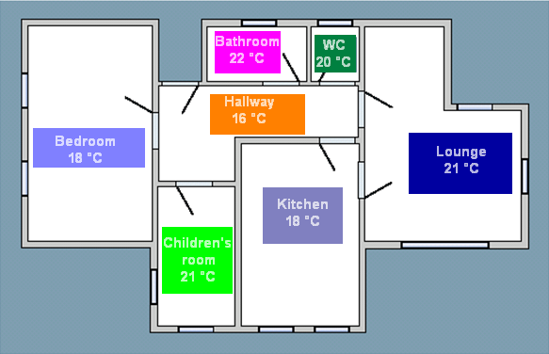
Illustration 1 : températures selon l'utilisation de la pièce
Il est également important que tous les autres immeubles que nous utilisons (bâtiments publics, lieu de travail) aient une température appropriée à l'endroit et à l'activité. Les gens se sentent mal à l'aise lorsque le système de contrôle de la température du corps (la peau) est mis à rude épreuve, par ex. du fait de températures de l'air et des murs excessivement basses ou élevées, d'une circulation d'air importante ou encore d'une humidité de l'air trop basse ou trop élevée.

Remarque : Lorsque la température, la circulation et l'humidité de l'air et la température des murs constituent un bon équilibre avec l'activité pratiquée et les vêtements portés par la personne, celle-ci éprouve un sentiment de confort. La propreté de l'air et un niveau sonore faible dans la pièce ont également une influence positive sur le confort et le bien-être.

En Allemagne, près de 70 % de l'énergie consommée par les ménages privés c'est pour le chauffage et l'eau chaude. Si l'on ramène ce chiffre à l'énergie consommée par l'ensemble du pays, cela signifie que 30 % de toute l'énergie est utilisée uniquement pour le chauffage et l'eau chaude.
Tant d'un point de vue économique qu'environnemental, utiliser l'énergie efficacement tout en assurant un niveau accru de confort est un objectif majeur actuellement. Un système de bâtiments moderne doit donc viser à assurer un contrôle adapté des systèmes de chauffage, de ventilation et de conditionnement d'air.
Lors de la planification d'un système de chauffage ou de conditionnement d'air, l'objectif doit être d'atteindre le niveau requis de commodité et de confort en utilisant le moins d'énergie possible. C'est pourquoi il est nécessaire de planifier les systèmes en détail, en explorant les possibilités locales et l'utilisation de systèmes de contrôle intelligents.
KNX propose des composants adaptés aux différentes options de contrôle possibles :
- Contrôle individuel de la pièce
- Contrôle du chauffage et du circuit de refroidissement
- Contrôle de la chaudière

Compte tenu de la recherche d'économies d'énergie, le contrôle individuel de la pièce et l'intégration du système de chauffage ont gagné en importance. Avec le contrôle individuel de la pièce à la demande, il est possible de réaliser 5 à 10 % d'économies. Cela dépend évidemment du comportement de l'utilisateur concerné. Si l'utilisateur ferme déjà la vanne thermostatique conventionnelle en ouvrant une fenêtre, les économies sont très faibles. Si toutefois l'utilisateur souhaite que le convecteur chauffe malgré une fenêtre ouverte, les économies réalisées avec une régulation individuelle de la pièce avec contacts de fenêtre sont beaucoup plus importantes. Même si le chauffage continuait à fonctionner pendant la nuit ou le week-end (même avec une fenêtre ouverte) sans que les pièces concernées ne soient utilisées, les économies seraient significatives. La situation idéale, c'est d'avoir un contrôle à la demande de l'ensemble de l'installation. Il ne s'agit pas seulement de réguler le débit des radiateurs et des échangeurs de chauffage par des vannes de régulation, mais aussi d'exercer une influence sur la production de chaleur. Il est produit seulement le niveau d'énergie thermique requis pour réguler la température du bâtiment. Les pompes de circulation sont seulement mises en route lorsque cela est nécessaire, et ne fonctionnent pas en permanence. Il est difficile de donner un pourcentage précis des économies réalisées car de nombreux facteurs différents peuvent avoir une influence sur le résultat. Ces facteurs comprennent les conditions structurelles telles que l'isolation du toit, la qualité des murs et la conception des fenêtres, etc. Du point de vue du contrôle par KNX, les économies les plus importantes peuvent être réalisées lorsque seul le chauffage ou le refroidissement à la demande est généré en intégrant des capteurs et des interrupteurs horaires différents et par la communication entre la pièce et le système de chauffage/refroidissement.
Dans le texte qui suit, le terme "système de contrôle climatique" correspond à un système de contrôle de la température à deux niveaux, qui peut chauffer et/ou refroidir selon les besoins.

Exigences par rapport au système de contrôle climatique
Déjà dans les années 90, des exigences minimales concernant le chauffage central avaient été établies dans les règlements nationaux sur le contrôle de l'approvisionnement en chaleur et des vannes électriques, par ex.
- le contrôle de la température (température extérieure ou autres variables de référence applicables)
- le contrôle du temps.
Entre-temps, les exigences se sont à nouveau développées. Par rapport aux nombreuses normes qui existent dans le domaine de l'évaluation énergétique des bâtiments, les règlements correspondent à des exigences qui sont établies par le législateur : il est donc obligatoire de les respecter. Dans certains pays européens, les objectifs en matière d'économies d'énergie ont été considérablement réduits ces dernières années (par ex. jusqu'à 30 %).
En définitive, ces règlements se basent tous sur des normes internationales qui résultent à leur tour d'activités politiques, comme par ex. :

- EN 15232
- EN ISO 13789:1999-10
- EN 832:2003-06
- ….

Bien que le respect des règlements antérieurs fût exigé par la loi, les objectifs en matière d'économies d'énergie étaient relativement faciles à atteindre. La réduction des émissions de CO₂ devient une priorité croissante des politiques, et pas seulement en Europe, ce qui produit un effet immédiat sur les règlements.

Les règlements stipulent clairement que les objectifs énergétiques applicables aux grands bâtiments doivent être plus élevés que ceux des bâtiments plus petits.

C'est un fait : pour les nouveaux bâtiments ou les rénovations importantes, c'est seulement possible d'atteindre les objectifs en introduisant une automatisation des bâtiments, surtout lorsque l'on cherche à mettre en place une certaine différenciation de la distribution de la chaleur / du refroidissement (c'est-à-dire par pièce) dans ces bâtiments.

Certificat énergétique

Le résultat de la réglementation précitée est finalement le certificat énergétique d'un bâtiment, dont la version allemande est montrée ci-dessous. La façon dont un tel certificat est établi peut toutefois être très complexe, donc elle n'est pas expliquée ci-dessous.

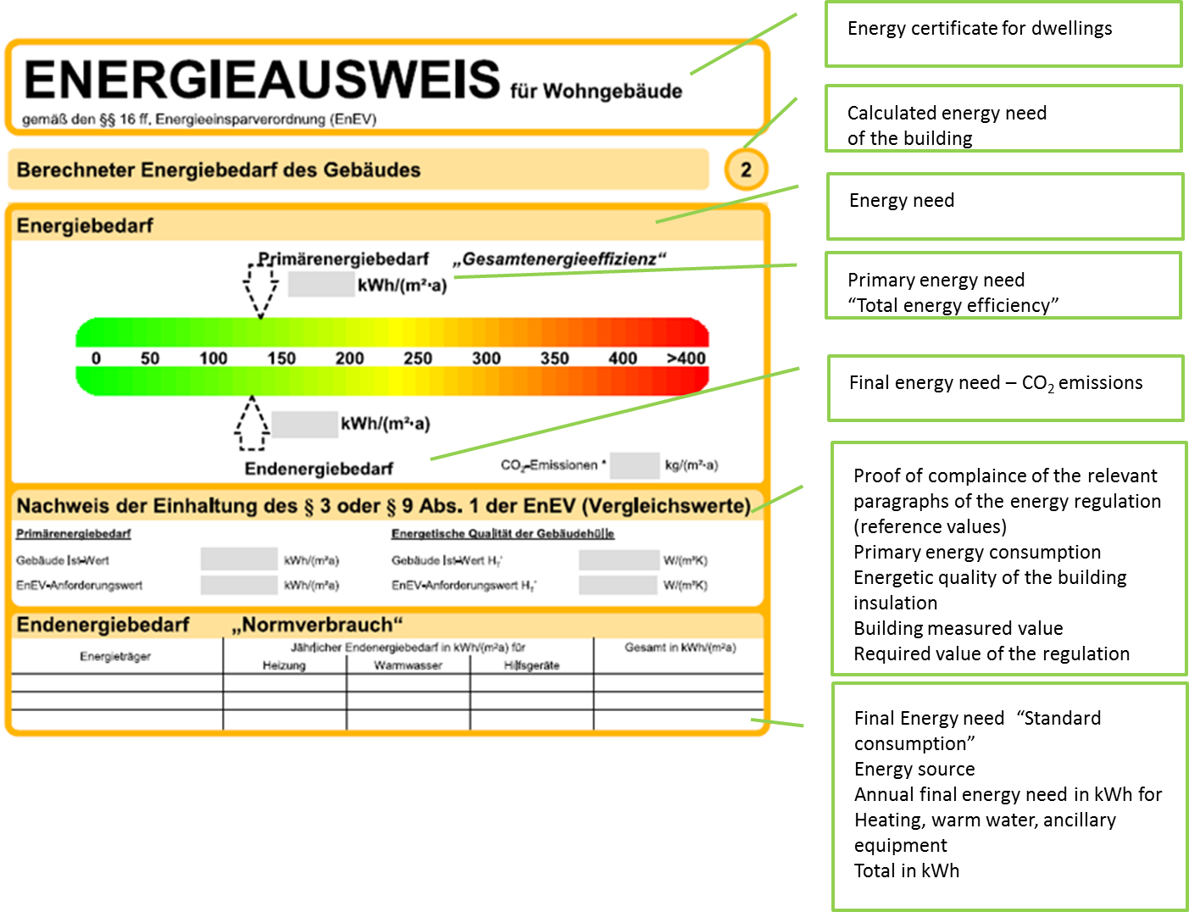
Illustration 2 : Besoin d'énergie finale mentionné sur un certificat énergétique (exemple de l'Allemagne – Règlement sur les économies d'énergie de 2007)
Le graphique ci-dessous montre les valeurs de référence pour le besoin d'énergie globale selon le type de bâtiment, en prenant à nouveau l'exemple de l'Allemagne et conformément au Règlement sur les économies d'énergie de 2007. Dans les nouvelles versions des règlements, les valeurs de référence se reportent constamment vers la gauche !
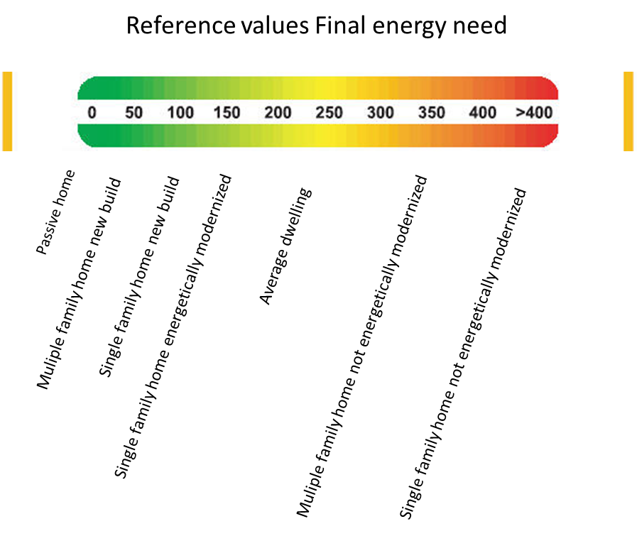

Illustration 3 : Valeurs de référence pour le besoin d'énergie globale (exemple de l'Allemagne – Règlement sur les économies d'énergie de 2007)

La conclusion que nous pouvons tirer de toutes ces informations est très simple :
Il n'est plus imaginable de ne pasprévoir de technologie d'automatisation dans les nouveaux bâtiments, même lorsqu'il s'agit de rénovations.

Planification du système de chauffage
La planification du système de chauffage est généralement réalisée par des installeurs de chauffage spécialisés selon certains critères.
- Le type de chauffage : il est choisi par le client (selon le type d'énergie primaire)
- La courbe de chauffage : elle dépend du type de chauffage et de la localisation
- La puissance des éléments chauffants - type de bâtiment (W/m²), coût du maintien de la température des pièces
- Contrôle du chauffage : coûts associés
Un critère de sélection important est le prix de l'énergie primaire disponible sur le site d'installation. Ce n'est pas tant le prix actuel qu'il est important d'examiner, mais plutôt l'évolution des prix sur les dernières années et les perspectives pour les années à venir. Les coûts d'investissement et les coûts opérationnels du système doivent cependant également être pris en compte lors du choix de l'énergie primaire (par ex. une pièce de stockage, une cuve à mazout, des pompes à mazout et la technologie correspondante de contrôle du mazout). Le graphique ci-dessous montre une comparaison entre les différents types d'énergie.
Source : Office fédéral de la statistique d'Allemagne
Valeurs mesurées
Valeurs mesurées
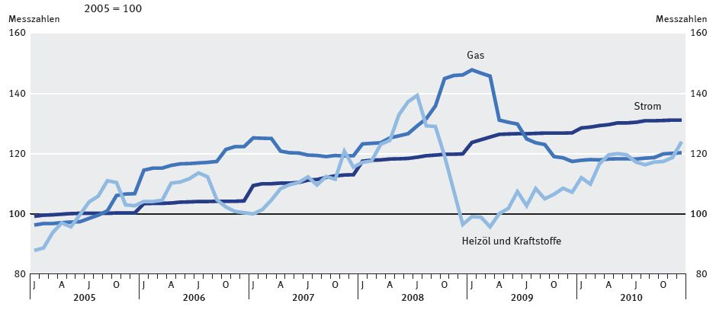
Électricité
Gaz
Mazout et fioul de chauffage
Illustration 4 : évolution des prix des combustibles fossiles par rapport à l'électricité, avec 2005 comme référence

Pour citer un autre exemple provenant de l'Allemagne, voici une comparaison des prix absolus entre le gaz (en jaune), l'électricité (en bleu) et le mazout (en rouge). Source : http://www.energieagentur.nrw.de.

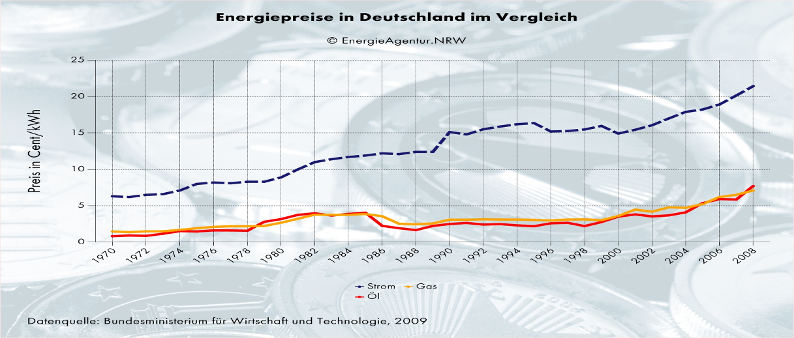
Illustration 5 : évolution des prix absolus électricité / mazout / gaz de 1970 à 2008
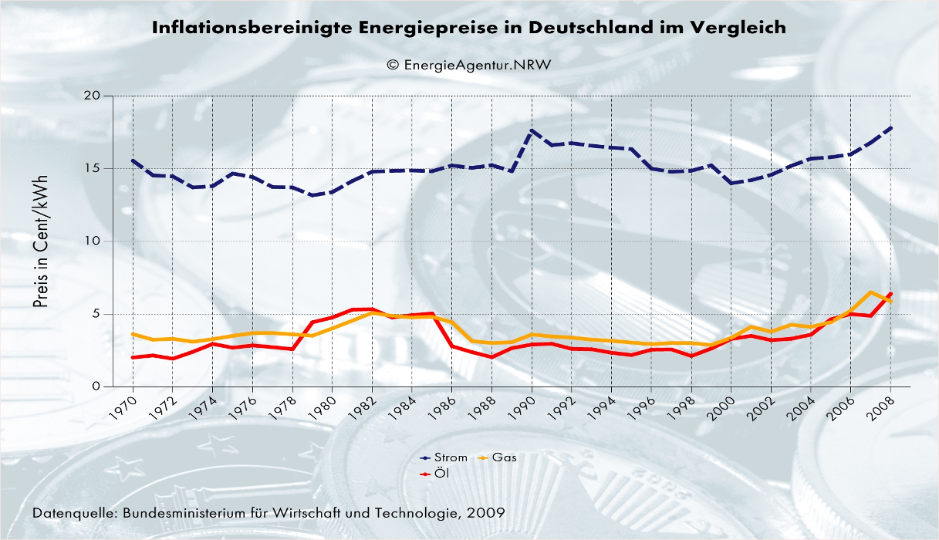
Illustration 6 : évolution des prix électricité / mazout / gaz sans tenir compte de l'inflation

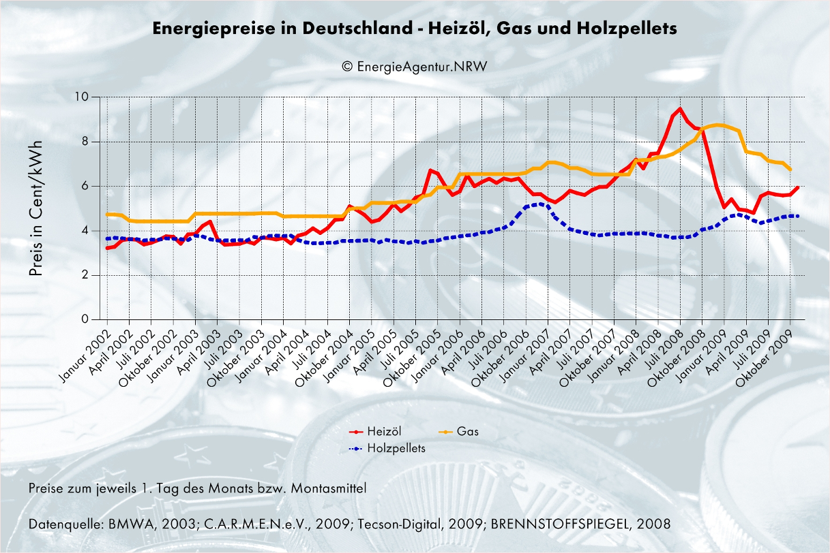
Illustration 7 : évolution des prix de l'énergie pétrole (en rouge) /gaz (en orange) par rapport aux granulés de bois (en bleu), de 2002 à 2009

Les différents types d'énergie primaire sont comparés sur la base de leur pouvoir calorifique.

Tableau 1
Mazout | 10.0 | kWh/l
Gaz de ville | 4.5 | kWh/m³
Gaz naturel L | 9.0 | kWh/m³
Gaz naturel H | 10.5 | kWh/m³
Coke concassé | 8.0 | kWh/kg
Briquettes de lignite | 5.5 | kWh/kg
Coke de lignite | 8.0 | kWh/kg

La structure d'un système de chauffage est constituée des composants suivants :
- Production de chaleur
- Transfert de chaleur
- Consommation de chaleur

Illustration 8 : exemple d'un système de chaudière simple avec un stockage d'eau chaude domestique, un circuit de chauffage direct et deux circuits de chauffage à température variable
Les abréviations suivantes sont utilisées pour désigner les différents composants :

Tableau 2
Pompes / vannes |  | Capteurs de température
PHP | Primary heating pump (pompe à chaleur primaire) | ET | External temperature sensor (capteur de température extérieure)
HWP | Domestic hot water pump (pompe à eau chaude sanitaire) | BTS | Temperature sensor (boiler) - Capteur de température (chaudière)
HWRP | Domestic hot water return pump (pompe de retour à eau chaude sanitaire) | HWTS | Temperature sensor (domestic hot water) - Capteur de température (eau chaude sanitaire)
SHP | Secondary heating pump (pompe à chaleur secondaire) | FTS | Temperature sensor (flow) - Capteur de température (débit)
MV | Mixing valve (Vanne mélangeuse) | RTS | Temperature sensor (return) - Capteur de température (retour)

Illustration 9 : explication des abréviations employées sur l'illustration 8

Fonction et type des éléments chauffants

Type de chauffage
Le type de chauffage est généralement défini par les clients ou le planificateur.
- Selon le type de chauffage
- Une température basse est définie pour tous les systèmes de chauffage traditionnels (température de départ max. : 75 °C)
- Une température minimale est utilisée pour le chauffage par le sol et/ou les pompes à chaleur ou les panneaux solaires (température de départ max. : 50 °C)
- Selon la génération de l'énergie
- Type d'énergie primaire
- Selon le nombre de sources d'énergie
- Systèmes de chaudière simple avec ou sans stockage d'eau chaude
- Systèmes de chaudière multiple avec ou sans stockage d'eau chaude
- Selon les éléments chauffants

Tableau 3
Type | Domaine d'application | Réaction | Commentaires | Type de contrôle | Illustration
Chauffage par convection à eau chaude | Bâtiments résidentiels et fonctionnels | Rapide | Température de départ : 35 à 70 °C | Continu (0-10 V ou à 3 niveaux) | 
Chauffage par le sol | Bâtiments résidentiels et fonctionnels | Lente (6 à 8h) | Température de départ : 30 à 45 °C Une protection supplémentaire doit être prévu contre les températures excessivement élevées | Continu (0-10 V ou à 3 niveaux) | 
Chauffage par ventilateur à eau chaude | Sites industriels | Rapide | La température de départ doit être la même que celle de la chaudière (≥ 60 °C) | Mono-niveau et multi-niveaux (à 2 niveaux) | 
Convecteur électrique | Pièces utilisées rarement | Moyenne à lente | Peut être un chauffage de base | Mono-niveau et multi-niveaux | 
Chauffage par ventilateur électrique | Pièces utilisées rarement | Très rapide | Comme chauffage d'appoint | Mono-niveau et multi-niveaux | 
Chauffage avec accumulation la nuit | Bâtiments résidentiels et fonctionnels | Accumule la nuit et chauffe pendant la journée | Différents types disponibles | Mono-niveau et multi-niveaux | 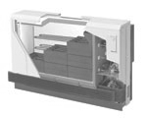
Illustration 10 : types de chauffage

Il est possible de combiner ces différents types de chauffage. Le chauffage à deux niveaux (chauffage de base et chauffage supplémentaire) en est un exemple. Le niveau de base peut être assuré par un chauffage par le sol (lent) et le niveau supplémentaire par un chauffage par convection à eau chaude (rapide). Le temps de réaction observé pendant la phase de réchauffement se réduit significativement.

Courbe de chauffage
Lors de la planification du système de chauffage, l'on utilise la température extérieure minimale moyenne comme base de départ. Cette température a été définie pour toutes les localisations dans des tableaux (soit dans les données climatiques pour l'Allemagne), et est de –14 °C à Berlin par exemple. Cela signifie qu'à Berlin, la température de départ maximale du système de chauffage est définie à une température extérieure de –14 °C.
Tableau 4
Illustration 11 : données climatiques pour une sélection de localisations
Le champ des caractéristiques de la courbe de chauffage résulte de la valeur de la température et du système de chauffage choisi (température élevée, basse ou minimale).
Désignation du système de chauffage :
Système à température élevée : par ex. chauffage par gravité (qui n'est plus possible pour les nouveaux systèmes conformément aux règlements)
Système à température basse : par ex. système de chauffage traditionnel
Système à température minimale : par ex. chauffage par le sol
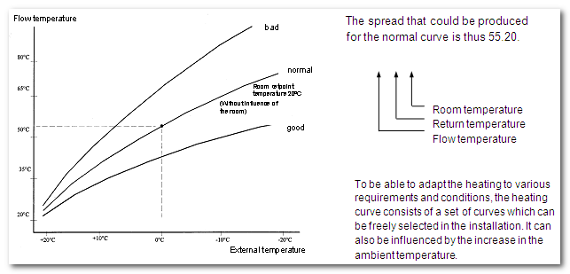
Illustration 12 : courbe de chauffage avec un champ des caractéristiques standard
La température de départ la plus basse est générée par la température requise dans la pièce en été, lorsque le chauffage est éteint. La température de départ la plus basse est déterminée par le type de système de chauffage (température basse, température minimale). En pratique, la température de départ de la plage inférieure est légèrement augmentée de façon à avoir une différence de température entre celle de l'appareil de chauffage et celle de la pièce. Les options suivantes sont disponibles (selon le fabricant) pour adapter la courbe de chauffage aux conditions et à l'utilisation du bâtiment :
- Modification de la vitesse d'augmentation ⇒ Modification de la température de départ max.
- Ajustement parallèle ⇒ Modification de la temp. de départ min. et max.
- Température ambiante ⇒ Augmentation de la température de départ min.
(température de départ constante au moyen d'une plage de température externe)
Remarque : Si des valeurs issues de la courbe de chauffage sont nécessaires pour le paramétrage d'un produit, elles doivent être demandées par écrit à l'installeur de chauffage. Il convient de documenter ces paramètres.
Illustration 13 : modification de la vitesse d'augmentation

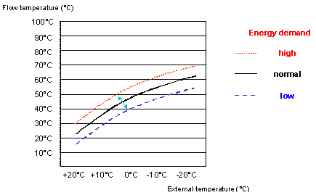
Illustration 14 : ajustement de la courbe de chauffage

Illustration 15 : température ambiante

Puissance des éléments chauffants
Selon le type de bâtiment (bâtiment ancien, nouveau bâtiment, maison à faible consommation d'énergie...) et le type de pièce, des formules et des tableaux sont disponibles pour déterminer la taille ou la puissance des éléments chauffants.
Règle de base : 100 à 120 W par m² (hauteur de pièce de 2,60 m, 2 murs externes, sans large surface de fenêtres)
Il faudra également prendre en compte les besoins spécifiques (par ex. temps de réaction rapide pendant la phase de réchauffement). Comme des températures de consigne spécifiques sont fournies selon l'utilisation de la pièce, il est possible de construire un tableau de la puissance de chauffage des appareils de chauffage.

Remarque : Une réduction de 1 K de la température de la pièce permet de réaliser une économie d'énergie de 6 % !
Illustration 16 : exemple de la puissance de chauffage d'un appareil double-niveau, d'une hauteur totale de 500 mm (informations fournies par le fabricant)

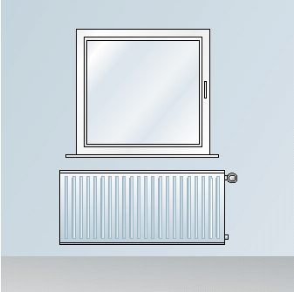 | Afin de permettre une répartition uniforme de la chaleur dans la pièce, l'appareil de chauffage doit être placé à l'endroit le plus froid. Dans la plupart des cas, celui-ci est situé sous la fenêtre. L'appareil de chauffage doit être au moins aussi large que la fenêtre.  Remarque : tous les tuyaux du système hydraulique doivent être soigneusement et suffisamment isolés. Dans les bâtiments bien isolés, les tuyaux sans isolation suffisante peuvent déjà chauffer les pièces (lorsque la vanne angulaire est fermée). Un contrôle en boucle fermée n'est plus possible.  Attention : lorsqu'un contrôleur de température ambiante est utilisé, aucun autre système de chauffage non régulé ne peut être placé dans la pièce ! | 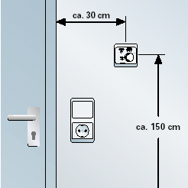
Illustration 17 : installation de l'appareil de chauffage et des capteurs de température
Contrôle du chauffage
Différents systèmes de contrôle sont possibles ici. Les circuits à sécurité intégrée qui sont nécessaires (par ex. pour la chaudière) ne sont pas pris en compte car ils doivent être garantis par les fabricants des produits.
Examinons les circuits classiques d'un système à eau chaude avec une seule source d'énergie (à comparer avec le graphique 3) :
- Options de contrôle possibles au moyen de capteurs
Tableau 5
Option de contrôle | Commentaire
Le contrôle dépend de la température de la pièce | L'inconvénient est que les autres pièces dépendent de la pièce de référence
Contrôle individuel de la température de la pièce | Chaque pièce est contrôlée de manière individuelle
Le contrôle dépend de la température extérieure | L'inconvénient est que vous n'avez aucune information sur la température du bâtiment
Température extérieure et valeur de contrôle de la température de la pièce | Conseillé si les autres pièces sont utilisées de la même façon que la pièce de référence
Température extérieure et contrôle par propagation | Permet de détecter le besoin en chaleur
- Options de contrôle possibles au moyen d'actionneurs
Tableau 6
Option de contrôle | Commentaire
Circuit de chauffage direct | Le besoin en chaleur peut seulement être régulé en allumant / éteignant la pompe à chaleur
Circuit mélangé | Lorsqu'il manque de la chaleur, le besoin en chaleur peut seulement être régulé en ouvrant / fermant la vanne de mélanger et au moyen du circuit de la chaudière
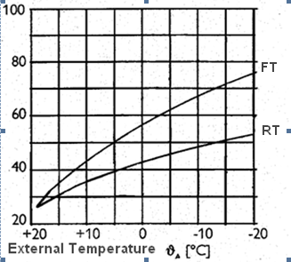
Illustration 18 : courbe de chauffe pour le contrôle par propagation
Exemple : contrôle par propagation (capteur de départ / de retour)
Lorsque l'installation est conçue correctement, la température de consigne de la pièce est atteinte lorsqu'une température de retour d'approx. 42 °C est définie, par ex. avec une température extérieure de 0 °C et une température de départ d'approx. 58 °C. Tout écart constaté dans la température de retour provoque un ajustement de la température de départ de consigne.

Le type de contrôle idéal est obtenu lorsque le besoin en chaleur d'une pièce exerce une influence sur le fonctionnement de la source de la chaleur.
Dans un logement loué ou occupé par son propriétaire, l'utilisateur peut réaliser une économie d'énergie en utilisant le contrôle individuel de la pièce KNX sans avoir à intervenir sur le système de chauffage lui-même. Cela ne pose aucune difficulté particulière. Cette solution est particulièrement adaptée aux installations disposant d'une source centrale de chaleur.
Dans les maisons individuelles, il est conseillé de combiner le contrôle individuel de la pièce KNX au contrôle du circuit de chauffage et de la chaudière. Cette solution permet de ne générer que la chaleur requise. Il est alors nécessaire d'utiliser des régulateurs de chaudière et de circuit chauffage qui prennent en charge KNX (fabricants de chauffage : Viessmann, Buderus, Stiebel-Eltron).

Mise en service du système de chauffage
La mise en service du système de chauffage est généralement assurée par l'installeur de chauffage. Pour qu'un système de contrôle puisse fonctionner sans problème, il faut prête une attention toute particulière à l'ajustement hydraulique du système.
Contrôle du fonctionnement : tous les éléments chauffants doivent chauffer au même niveau lorsque les soupapes sont ouvertes.
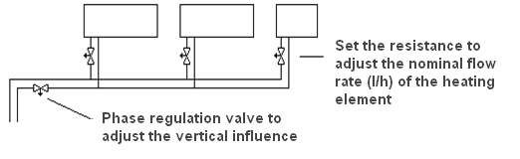
Illustration 19 : ajustement hydraulique
Remarque : le meilleur système de contrôle ne pourra jamais permettre de réaliser un ajustement sur un système hydraulique qui fonctionne mal.

Intégration du chauffage dans le système de gestion du bâtiment
Si le chauffage doit être intégré au système de gestion du bâtiment (ici spécifiquement KNX), différentes solutions sont possibles :
- Contrôle individuel de la pièce
- Contrôle du système de chauffage (avec ou sans l'influence d'une chaudière)
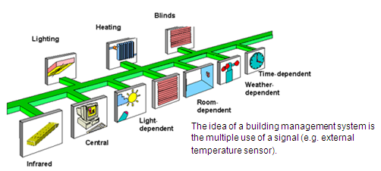
Illustration 20 : intégration de plusieurs fonctions
Une telle intégration vise à augmenter le confort et à utiliser l'énergie de manière efficace.

Les domaines d'application des systèmes de contrôle sont les suivants :
Tableau 7
 | Contrôle individuel de la pièce | Systèmes de chauffage sans connexion directe à la chaudière | Système de chauffage avec contrôle de la chaudière
Domaines d'application | Aucune intervention nécessaire sur le système de chauffage, il faut seulement changer les éléments des soupapes | Pour les installations pourvues de mélangeurs dans les circuits de chauffage, sans accès direct à la chaudière par une passerelle KNX | Pour les installations avec accès direct à la chaudière via KNX
Principe de fonctionnement | Ouverture / fermeture de circuits de charge (régulation du débit) | Mélange et contrôle des circuits de charge, augmentation et réduction de la température de flux au moyen de signaux d'entrée analogiques et/ou numériques | Contrôle de la chaudière et mélange des circuits de charge
Réduction des coûts du fait de la diminution de la consommation d'énergie | Dépend de l'utilisation de la pièce (plus d'économies en cas d'utilisation limitée)  La chaudière n'a pas d'influence | Économies considérables pour les installations disposant d'une capacité de stockage, car seule l'énergie nécessaire est prélevée du réservoir, ce qui permet des durées de fonctionnement longues | Diminution significative du fait que l'installation complexe est contrôlée de manière optimale  Pas de besoin en chaleur = chaudière ÉTEINTE
Coût d'achat | Faible | Moyen | Élevé
Exemple de produit | Thermostat d'ambiance individuel, actionneur de chauffage + moteur électrothermique ou électromoteur | Unité de contrôle centralisée ou au moyen d'entrées ou de sorties analogiques / numériques dans un automate, par ex. avec un capteur propriétaire ou un capteur qui prend en charge KNX,  régulateur de circuit mélangé  (par ex. actionneur de volets + mélangeur)  contrôle de pompe  (par ex. actionneur de commutation + pompe)  interface 0-10 V  (pour augmenter ou diminuer la température de la chaudière) | Passerelles spécifiques au fabricant pour le type d'installation précisément concerné

Contrôle individuel de la pièce
Le contrôle individuel de la pièce peut être mis en place relativement simplement par l'installateur électricien car seule une connaissance spécialisée limitée du secteur du chauffage est nécessaire.
Il est possible de distinguer deux types de contrôle individuel de la pièce :
- Le contrôle à 2 niveaux
- Le contrôle continu (contrôle à 3 niveaux)
Dans nos exemples, nous commençons par le chauffage par convection à eau chaude.

Principe de fonctionnement du contrôle individuel de la pièce
Le système de contrôle est composé d'un thermostat d'ambiance et une vanne. La vanne exerce une influence sur la vanne de chauffage de la chaudière ou de la phase. Le système de chauffage doit seulement disposer d'un circuit de chauffage direct. Une option permettant d'afficher la température doit également être disponible.
Un thermostat d'ambiance mesure la température actuelle (température actuelle de la pièce) et la compare au point de consigne qui a été prédéfini. La valeur de contrôle (exprimée par ex. en pourcentage, ou selon des commandes MARCHE/ARRÊT) est calculée sur la base de la différence entre la température actuelle et la température de consigne, en utilisant l'algorithme de contrôle défini. La valeur de contrôle indique la puissance de chauffage ou de refroidissement qu'il faut fournir au système.
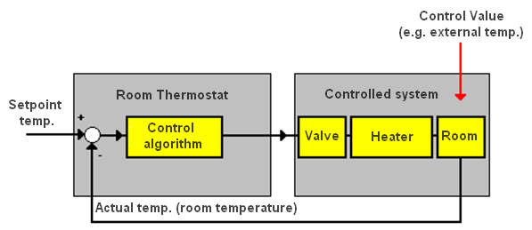
Illustration 21 : système de contrôle

Types de contrôles

Contrôle à deux niveaux
C'est le type de contrôle le plus simple. Aucun calcul de valeur de contrôle n'est effectué. Le contrôleur s'allume ou s'éteint. La température de la pièce oscille autour de la température de consigne (valeur d'hystérèse).
Exemple : Point de consigne 30 °C, hystérèse 1 Le chauffage s'allume à 29 °C et s'éteint à 31 °C.
Le fait que la température de la pièce fluctue en permanence constitue un inconvénient de ce système de contrôle extrêmement simple. Il en résulte un dépassement de la température, parce la vanne a besoin d'environ 3 minutes pour s'éteindre complètement. L'appareil de chauffage continue également à produire de la chaleur dans la pièce même après que l'écoulement d'eau a cessé.
Lorsque le chauffage est allumé, le système se comporte comme s'il avait une temporisation. Les systèmes de chauffage ou de refroidissement lents ne peuvent pas être contrôlés par un contrôle à deux niveaux, car ils peuvent entraîner une surchauffe et de ce fait occasionner une perte considérable de confort.
Illustration 22 : diagramme de mesure d'un contrôleur de pièce individuel dans une application à deux niveaux (ici température de consigne et hystérèse négative)
Température de la pièce – actionneur de chauffage – contrôleur thermoélectrique (ou actionneur de commutation) – la vanne. Pour la modulation de largeur d'impulsion et le contrôle à deux niveaux, le thermostat d'ambiance déclenche un actionneur de commutation qui, à son tour, ouvre ou ferme la vanne. Cette combinaison est plus rentable que la vanne de régulation. Si une pièce comprend plusieurs appareils de chauffage, cette combinaison présente même de multiples avantages en termes de coûts par rapport au contrôle continu, car plusieurs vannes thermoélectriques peuvent être déclenchés par un seul canal d'actionneur.

Contrôle PI
Un algorithme de contrôle est utilisé afin de créer la valeur de contrôle. Le système tente d'adapter la température de la pièce à la température de consigne sans causer aucune oscillation.
Illustration 23 : diagramme de mesure d'un contrôleur de pièce individuel avec une application de commutation PI

Composants d'un contrôle individuel de pièce

Thermostat d'ambiance
Dans ce système, l'élément intelligent est le thermostat d'ambiance. En général, les thermostats d'ambiance ont 4 modes de fonctionnement, qui distinguent 4 niveaux de température en mode chauffage ou refroidissement. Trois des quatre modes de fonctionnement font partie du mode de fonctionnement normal : en mode confort, la température la plus élevée (par ex. 21 °C dans le salon) est prise en compte pour le chauffage et le niveau de température la plus basse pour le refroidissement (par ex. 24 °C). En mode veille, la température de consigne est légèrement réduite pour le chauffage (par ex. à 19 °C). Si le thermostat est en mode refroidissement, la température de consigne est augmentée en conséquence (par ex. à 26 °C). Ce mode de fonctionnement a été conçu pour gérer les absences courtes. La pièce peut rapidement être chauffée (ou refroidie) selon les besoins. Pendant le fonctionnement nocturne (que l'on appelle également le mode économie ou économie d'énergie), une diminution supplémentaire (de valeur variable) est effectuée pour le chauffage (ou une augmentation pour le refroidissement). Dans le quatrième mode de fonctionnement (que l'on appelle également protection contre le gel / thermique), la température de consigne est réduite à par ex. 7 °C si une fenêtre est ouverte. Éteindre complètement le système de chauffage n'est pas recommandé, car si c'est en hiver, les tuyaux de chauffage pourraient geler. Le mode de protection a la priorité la plus élevée dans les thermostats d'ambiance, c'est-à-dire que si le mode hors gel est activé, il n'est pas possible de changer pour un autre mode de fonctionnement. Le mode de protection peut être causé par l'ouverture d'une fenêtre, ou en réglant le thermostat manuellement pour qu'il soit en mode de protection en permanence, ou encore au moyen d'un interrupteur horaire. Pour revenir au mode de fonctionnement normal, le mode de protection doit être désactivé (par ex. en fermant la fenêtre).

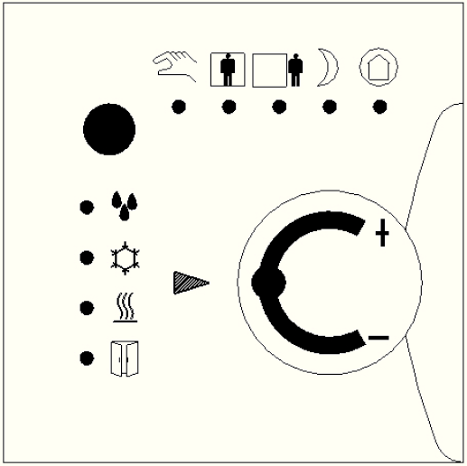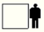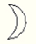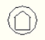
Confort
Pré-confort
Économie
Protection du bâtiment
Mode de fonctionnement manuel
Alarme de point de rosée
Refroidissement activé
Chauffage activé
Fenêtre ouverte
multifonction
Bouton
Réglage du point de consigne
Illustration 24 : régulateur de chauffage standard – Éléments de fonctionnement et d'affichage
Historiquement, divers blocs fonctionnels et types de points de données ont été développés pour régler le mode de fonctionnement. Alors qu'au début, trois ou quatre objets d'un bit étaient utilisés, le DTP 20.102 est actuellement devenu très répandu parce qu'il est possible de définir les 5 options de fonctionnement différentes sur une même adresse de groupe (objet 8 bits). En outre, le mode 8 bits est plus facile à paramétrer car il gère seulement deux priorités (haute = mode de protection ; basse = mode normal), à comparer aux modes de 3 fois 1 bit. En mode normal, les 3 paramétrages ont tous la même priorité et peuvent être modifiés par un seul télégramme.
Tableau 8: tableau des priorités dans le bloc fonctionnel de 3 fois 1 bit (x = le paramètre n'a aucune réaction)
 |  | Objets KNX
Mode de fonctionnement | Protection contre le gel | Réduction de nuit | Confort
Protection contre le gel / thermique | 1 | x | x
Confort | 0 | x | 1
Nuit | 0 | 1 | 0
Veille | 0 | 0 | 0

Tableau 9: tableau des priorités en mode 8 bits (DTP 20.102)
Mode de fonctionnement | Valeur de l'objet KNX | Remarque
Protection du bâtiment | 4 | Priorisation plus forte que 0 à 3
Économie | 3
Pré-confort | 2
Confort | 1
Automatique | 0 | Avec ce paramétrage, le thermostat peut être contrôlé par ex. par un objet horloge séparé.
Illustration 25 : thermostat d'ambiance et ses différents modes de paramétrage
Le thermostat d'ambiance peut être contrôlé de manière externe (via KNX) ou en local (bouton multifonction), ce qui permet de le paramétrer dans les différents modes de fonctionnement. Le mode actuellement utilisé est matérialisé par des LED ou des symboles.
Le fonctionnement manuel précis est spécifique au fabricant et laissé libre dans la norme KNX.
Les thermostats d'ambiance ont parfois des paramètres étendus : par exemple ils peuvent être définis comme des contrôleurs à deux niveaux ou continus.

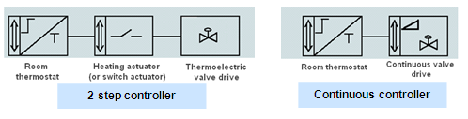

Illustration 26 : systèmes contrôlés pour le contrôleur à deux niveaux et continu
Le chauffage à deux niveaux est souvent utilisé en association avec un chauffage par le sol. Le chauffage par le sol est un système très lent. Il lui faut beaucoup de temps pour chauffer une pièce (jusqu'à plusieurs heures). Pour raccourcir la phase de réchauffement, un système de chauffage rapide (par ex. un chauffage par convection à eau chaude) est utilisé en complément.

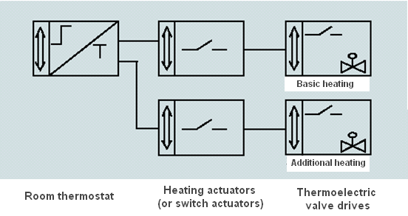

Illustration 27 : système contrôlé pour un chauffage à deux niveaux
La fonction de refroidissement a un deuxième mode de fonctionnement. Il est utilisé en association avec le chauffage afin d'assurer une température constante dans la pièce. Lorsque le mode de refroidissement est utilisé, l'on observe souvent de l'eau de condensation sur les surfaces de refroidissement (point de rosée).
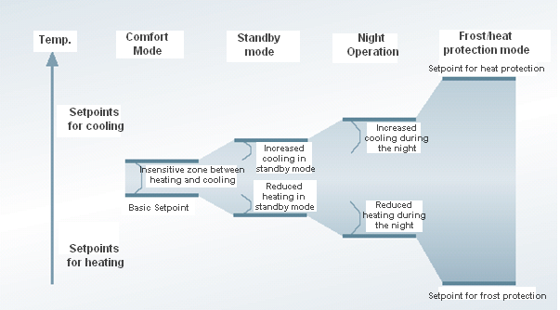
Illustration 28 : représentation simplifiée des points de consigne pour le chauffage et le refroidissement
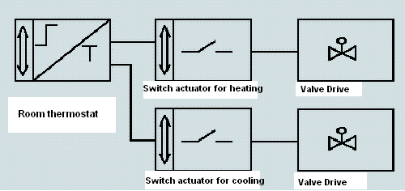
Illustration 29 : système contrôlé pour le chauffage et le refroidissement

Actionneur – Variante 1 (actionneur de commutation)
Un actionneur de chauffage ou de commutation peut être utilisé en lien avec un ou plusieurs entraînements par vanne thermoélectrique. Cela permet d'obtenir une variante d'équipement rentable lorsqu'il faut raccorder plus d'un convecteur à eau chaude par pièce.
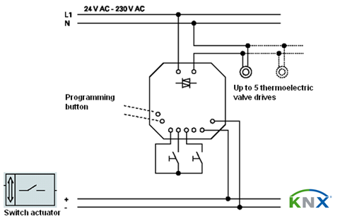
Illustration 30 : exemple d'un actionneur de chauffage

Note : Dans le cas de tensions d'alimentation basses (par ex. 24 V), il faut respecter les temps de réaction des éléments thermoélectriques et leurs longueurs de câbles respectives.

Le changement d'application doit être effectué depuis le thermostat d'ambiance. La durée de fonctionnement de la vanne thermoélectrique doit être noté pour le temps cyclique de la valeur de contrôle de commutation.

Actionneur – Variante 2 (Contrôleur continu)
Une vanne KNX linéaire et motorisée est utilisée comme élément de contrôle final. Dans le thermostat d'ambiance, une application continue doit être sélectionnée.
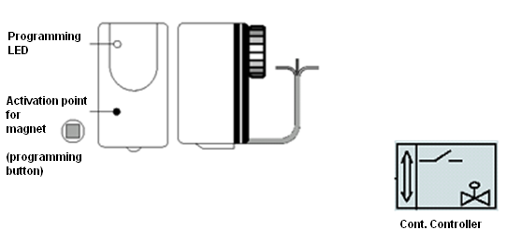
Illustration 31 : schéma fonctionnel d'une vanne linéaire

Tableau 10: avantages et inconvénients des vannes continues et des vannes thermoélectrique
Vanne de régulation | Avantage | Inconvénient
Continu | Connexion seulement par le bus  L'affichage de statut ou la valeur de contrôle peuvent être lues en détail  Contrôle très précis | Possibilité de contrôler seulement une vanne  Charge de courant plus élevée sur la ligne de bus  Coût élevé
Thermoélectrique | Affichage de statut  Coût réduit  Pas de charge élevée sur le bus  Plusieurs vannes par canal d'actionneur  Silencieux avec un actionneur électronique | Une source d'alimentation supplémentaire est requise  Coûts d'installation plus élevés

Autres éléments
Les éléments de base d'un contrôle individuel de la pièce sont le thermostat d'ambiance et l'actionneur, comme décrit ci-dessus. D'autres éléments peuvent être intégrés pour améliorer la performance du circuit.

Tableau 11
Élément | Effet (par exemple)
Interrupteur horaire | Contrôle de la durée des modes de fonctionnement du contrôleur
Contacts de fenêtre par une entrée binaire ou une interface bouton-poussoir | Contrôle du mode de protection contre le gel
Affichage | Affichage des valeurs de température et sélection d'une nouvelle température de consigne
PIR (détecteur de mouvement) | Contrôle du mode confort
Logique | Connexion logique des signaux d'entrée

Connexion KNX aux systèmes de chauffage ou de refroidissement

Connexion par une passerelle DDC ou des actionneurs traditionnels
Dans les bâtiments fonctionnels de grande taille, il faut utiliser ce que l'on appelle un niveau de gestion.
Ce niveau de gestion permet de vérifier et de visualiser tous les processus du bâtiment et de relier plusieurs systèmes de bus si nécessaire. En dehors de KNX et des systèmes DDC (commande numérique directe), d'autres systèmes spéciaux de sécurité, de contrôle des ascenseurs et des accès peuvent également être utilisés, par exemple.
Ces systèmes viennent ensuite s'interfacer avec le niveau de gestion par des passerelles (en reliant des éléments entre les différents systèmes de bus).
Par exemple, le niveau de gestion présélectionne la température de consigne de base pour le thermostat d'ambiance. Cette information est alors convertie en un télégramme KNX par la passerelle. Pour le système de chaudière (par ex. avec contrôle DDC), il peut être important de recevoir des informations sur les températures actuelles et de consigne ou les valeurs de contrôle des pièces individuelles. Les passerelles sont généralement rendues disponibles lors de la création du niveau de gestion, et configurées de façon à ce que seul le flux d'information soit échangé.
Mettre en place la connexion au moyen d'actionneurs analogiques est une autre possibilité. Les températures sont ensuite réparties dans des sections, qui forment des valeurs de seuil. Ces valeurs sont ensuite exprimées en tension analogique. Une sortie numérique est souvent intégrée en parallèle. Cette sortie envoie une commande pour indiquer au système de chauffage le besoin de chauffage ou de refroidissement, selon les informations fournies par le thermostat d'ambiance. Par exemple si un "1" est indiqué ici, cela signifie que la sortie numérique est activée et le système de chauffage commence à chauffer. La température de chauffage résulte de la tension délivrée par l'actionneur analogique.
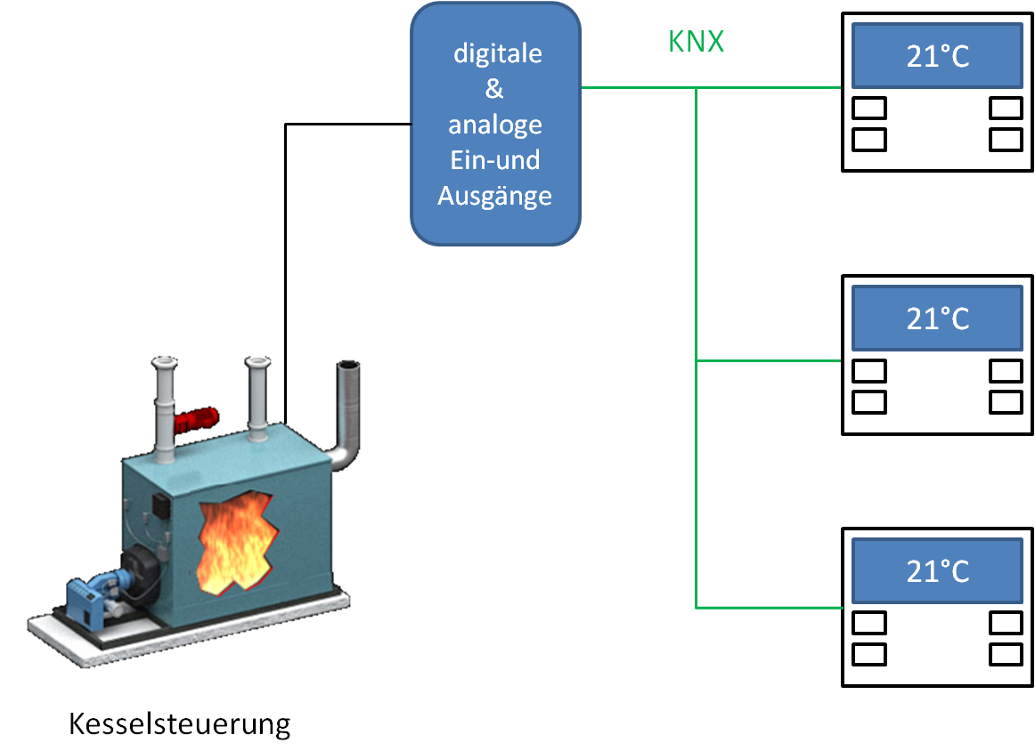

Entrées et sorties
analogiques
et numériques
Contrôle de la chaudière
Illustration 32 : connexion traditionnelle un moyen d'un actionneur et de la technologie des capteurs

Connexion par une passerelle KNX
Si l'on compare par rapport à l'association de DDC et de KNX, la solution la plus satisfaisante est d'opter pour une mise en place universelle de l'automatisation du bâtiment en utilisant une seule technologie de bus, celle de KNX. Cela peut être réalisé à l'aide des composants des contrôleurs qu'offrent différents fabricants de chauffage, avec la technologie de bus ou avec une interface de bus. Ces solutions présentent l'avantage d'être des applications standards. Ce type de connexion est largement utilisé dans les bâtiments fonctionnels ou les résidences privées. Dans ce cas, on utilise un contrôle individuel de la pièce avec transfert de la valeur de consigne (1 octet) au contrôle du chauffage / de la chaudière, ou l'envoi d'une demande de chauffage (1 bit).

Pompe de circulation 1 bit
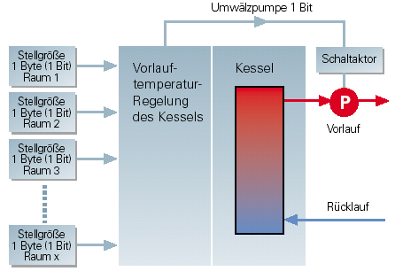

Chaudière

Température de départ

Contrôle de la chaudière
Retour
Flux
Valeur de contrôle
1 octet (1 bit)
Pièce x
Valeur de contrôle
1 octet (1 bit)
Pièce 2
Valeur de contrôle
1 octet (1 bit)
Pièce 2
Act. de commutation
Valeur de contrôle
1 octet (1 bit)
Pièce 1
Illustration 33 : prérequis pour un contrôle individuel de la pièce

La connexion peut être établie par exemple en mettant en place une interface externe qui relie le bus interne et spécifique au fabricant vers KNX en utilisant une passerelle. Cela n'est pas une méthode habituelle, car un nombre considérable de fabricants de HVAC permettent à leurs installations de communiquer au moyen de systèmes de bus propriétaires.
Une solution plus courante sur ce marché est d'utiliser des cartes d'extension internes, qui fonctionnent comme un module d'extension dans l'installation concernée et rendent la connexion à KNX possible. Dans les deux cas, le chauffage est intégré à ETS comme un produit.

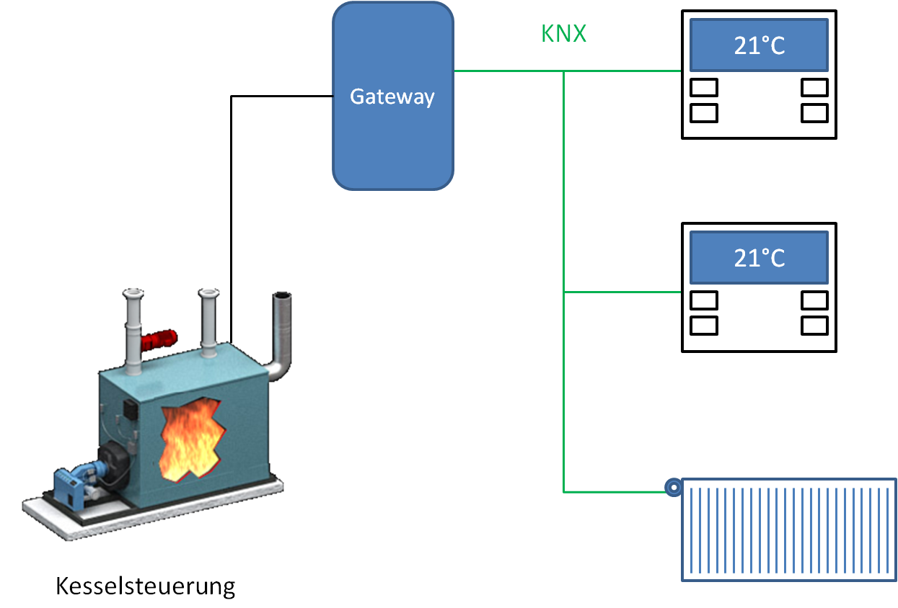
Contrôle de la chaudière
Illustration 34 : connexion par une passerelle KNX

Connexion par un contrôleur externe de chauffage
Une autre approche est la possibilité de contrôler le chauffage au moyen d'une unité centrale. L'on trouve deux approches sur le marché. L'une des possibilités est de connecter les capteurs de température ambiante, les vannes de régulation, etc. à l'unité de contrôle via KNX. Cela signifie qu'un thermostat d'ambiance KNX ou un capteur de température envoie ses informations à l'unité de contrôle, qui traite ces dernières et déclenche une réaction. Dans le cas d'un contrôle de chauffage, un signal peut être envoyé aux vannes de régulation et la température de flux de la chaudière peut aussi être influencée par une sortie analogique et/ou numérique. Il est également possible d'activer ou de désactiver les pompes de circulation et d'ouvrir ou de fermer les mélangeurs. Une autre possibilité est de contrôler différents circuits de chauffage et d'intégrer des capteurs de température pour le départ et le retour.

Analogique +
E/S numérique
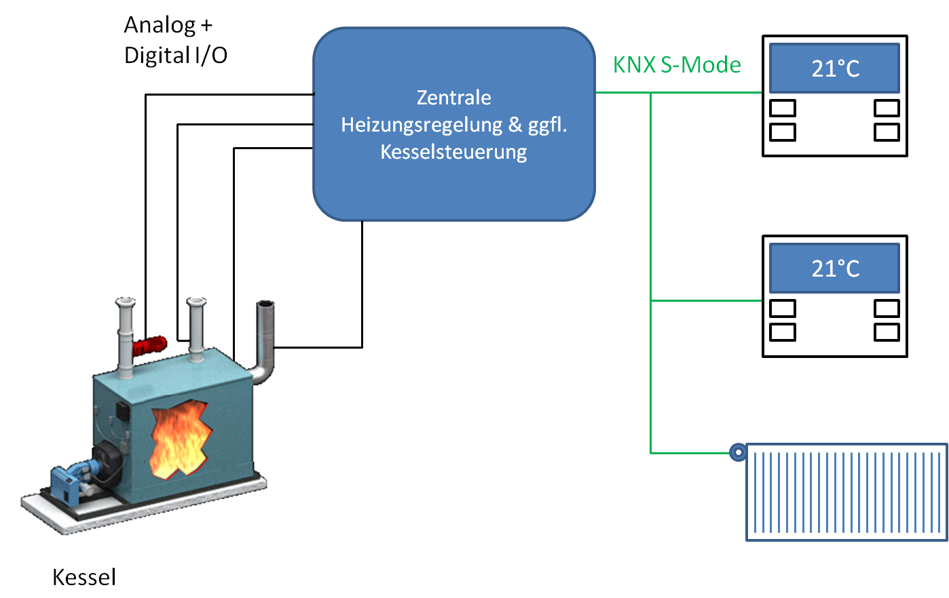
Chaudière

Contrôle central du chauffage et contrôle de la chaudière, si applicable
S-Mode KNX
Illustration 35 : connexion par un contrôleur central externe

Une solution alternative est de connecter des capteurs spécifiques au fabricant à l'unité de contrôle, lesquels ne sont pas configurés ou mis en service sur ETS. Ils peuvent par ex. utiliser le média de transmission KNX indiqué, tel que TP ou RF. Le processus de mise en service utilisé dans un tel cas est appelé le mode LTE (Logical Tag Extended = tag logique étendu). Cette solution fonctionne sans utiliser de PC et ne nécessite donc aucune connaissance spécifique sur KNX ; pour cette raison, elle est également adaptée pour les installateurs HVAC ou les installeurs depuis un PC distant. Pour la mise en service, seuls les produits qui doivent communiquer entre eux sont regroupés dans une connexion logique ou dans des zones au niveau du matériel. Après la programmation, ils échangent automatiquement la date et les formats prédéfinis par le fabricant. Dans la plupart des cas, la fonction attribuée est spécifique au produit, ou peut être définie par ex. depuis les menus affichés à l'écran. Le mode de contrôle peut également être modifié. La communication envoyée en direction de la chaudière fonctionne comme décrit précédemment, au moyen de sorties numériques et/ou analogiques, etc. À la place du mode LTE, les produits peuvent aussi être configurés et programmés comme habituellement en utilisant le S-mode en ETS.

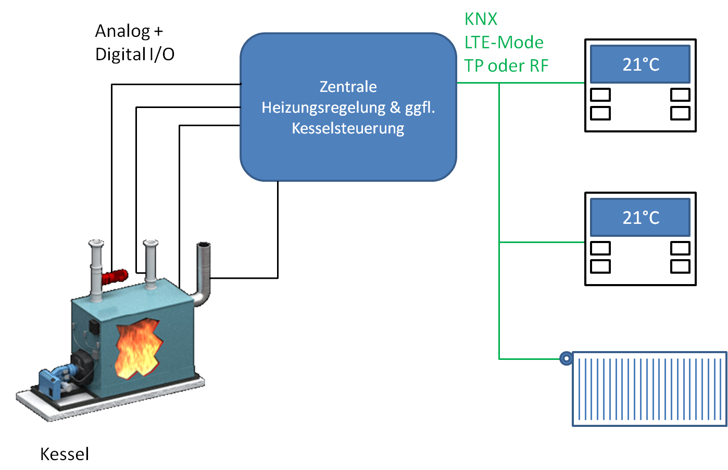
Chaudière
Analogique +
E/S numérique
Mode LTE KNX
TP ou RF

Contrôle central du chauffage et contrôle de la chaudière, si applicable
Illustration 36 : connexion par un contrôleur central externe, en utilisant le mode LTE

Le ventilo-convecteur

Introduction
Le terme "ventilo-convecteur" implique la présence d'un convecteur de soufflage, qui est habituellement utilisé pour refroidir les pièces. Il existe également des domaines d'application pour lesquels l'unité d'un ventilo-convecteur est également utilisée pour le chauffage ou la ventilation. Habituellement, une unité de ventilo-convecteur est composée d'un appareil de chauffage ou d'une batterie de refroidissement (serpentin) et d'un ventilateur. La puissance de refroidissement ou de chauffage nécessaire dans la pièce concernée est toutefois produite de manière centralisée. Elle est ensuite acheminée dans l'ensemble du bâtiment au moyen de systèmes de tuyaux, et chaque unité y accède lorsqu'elle en a besoin.

En général, une unité de ventilo-convecteur est installée dans chaque pièce et prend en charge le contrôle de la température à assurer. L'un des avantages de cette technologie est que l'énergie thermique ou la puissance de refroidissement sont disponibles rapidement. C'est pour cette raison que cette technologie est courante dans les hôtels ou les immeubles de bureaux, par exemple. Elle est contrôlée à l'aide d'un thermostat d'ambiance, selon les processus de contrôle précédemment décrits.

Les ventilo-convecteurs existent en différents styles, par ex. des produits à fixer aux murs ou au plafond, ou à intégrer dans des boîtes de sol.

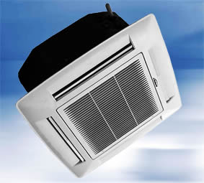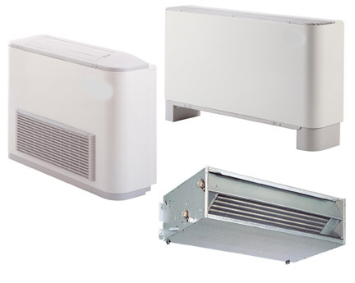

Illustration 37 : différents styles de ventilo-convecteurs (sources : www.tca.ch, www.wolf-heiztechnik.ch)

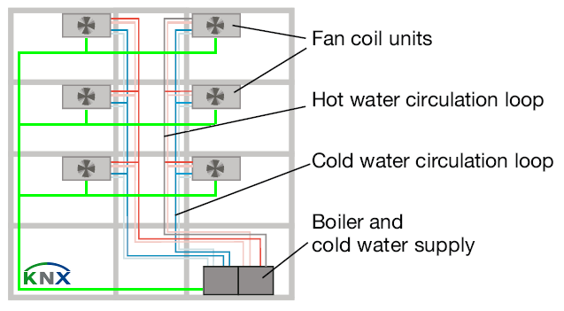

Unités de ventilo-convecteurs

Tuyau de circulation d'eau chaude

Tuyau de circulation d'eau froide

Générateur de chaleur et approvisionnement en eau froide
Illustration 38 : schéma d'un ventilo-convecteur

Structure technique
Le système est basé sur le principe d'un média de transmission chauffé ou refroidi (généralement de l'eau) qui est acheminé au moyen d'une batterie. Un ventilateur situé derrière cette batterie souffle l'air à travers la batterie et le dirige ensuite dans la pièce afin de le réchauffer ou de le refroidir. La circulation de l'air dans la batterie (ou les batteries) permet de diffuser la température appropriée.

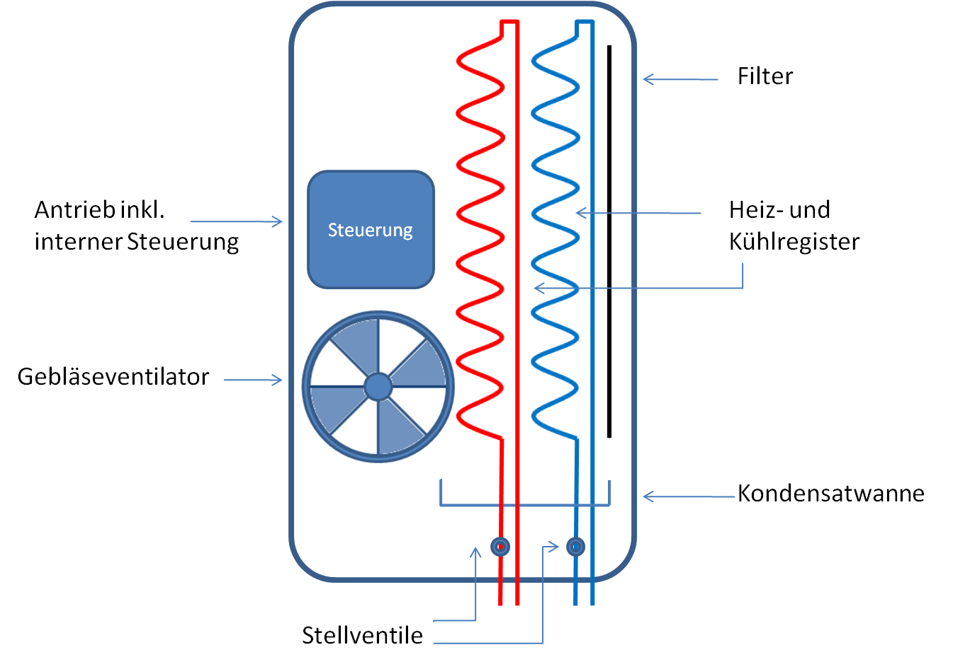
Batterie de chauffage et de refroidissement
Plateau de condensat
Vannes de régulation

Contrôleur
Vanne de régulation, dont contrôleur interne
Soufflerie
Illustration 39 : structure d'une unité de ventilo-convecteur
En plus des composants de base, un récipient collecteur est généralement prévu pour récupérer toute eau de condensation qui pourrait se former dans l'unité du ventilo-convecteur (à cause du refroidissement), ou un filtre pour éliminer toutes les particules ou les polluants présents dans l'air.

Variantes de conception
Les unités de ventilo-convecteur sont disponibles dans différentes versions. Leur mode de fonctionnement est détaillé ci-dessous :

Système à 4 tuyaux
S'il faut refroidir une pièce, la vanne de régulation du circuit de refroidissement (en bleu) est ouverte et le média de transport peut circuler à travers la batterie. Le ventilateur se met en route en parallèle et commence à souffler de l'air dans la batterie. L'air pénètre ensuite grâce à l'échange de température correspondant, et est dirigé vers l'intérieur de la pièce.

Le système fonctionne de la même façon en mode chauffage. La vanne de régulation "refroidissement" est fermée et la vanne "chauffage" est ouverte. L'autre média de transmission circule ensuite dans la batterie de l'appareil de chauffage (en rouge) et l'air qui est soufflé est ainsi chauffé.

C'est la raison pour laquelle il y a deux circuits totalement indépendants.

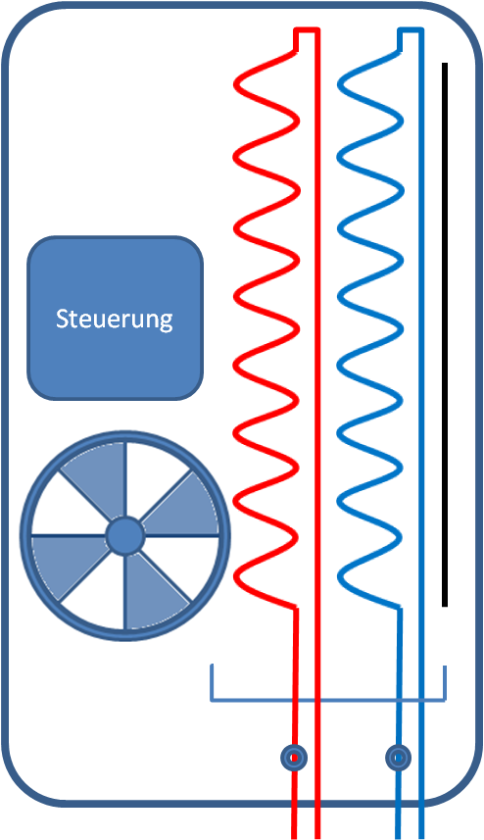

Contrôleur
Illustration 40 : structure de la version FCU à 4 tuyaux

Système à 3 tuyaux

En principe, le système à 3 niveaux fonctionne de la même façon que le système à 4 niveaux. La principale différence de base est que les deux médias de transmission circulent à nouveau dans un même tuyau. Comme décrit précédemment, les deux batteries doivent avoir des alimentations séparées pour le chauffage et le refroidissement.

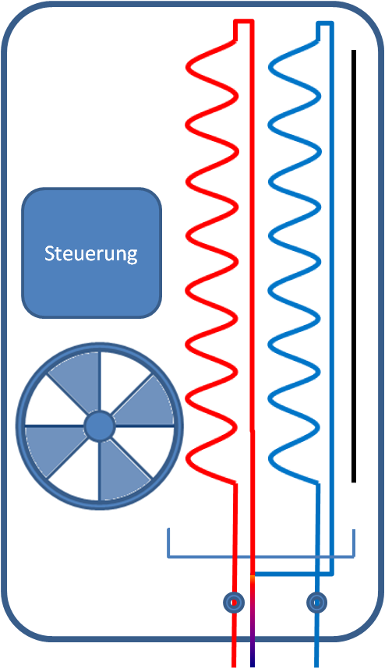

Contrôleur
Illustration 41 : structure de la version FCU à 3 tuyaux

Système à 2 tuyaux

Un système à 2 tuyaux a la même structure de base que les deux autres variantes. Nous avons toujours besoin d'une batterie pour que le média de transmission circule suffisamment, et d'un ventilateur pour que l'air puisse circuler dans la batterie. Cependant, une seule batterie est utilisée dans cette variante. Le média de transmission chauffé ou refroidi est acheminé dans cette batterie, et l'air devient ainsi plus chaud ou plus froid. Selon la saison, l'unité du ventilo-convecteur peut être utilisée pour le chauffage ou le refroidissement.

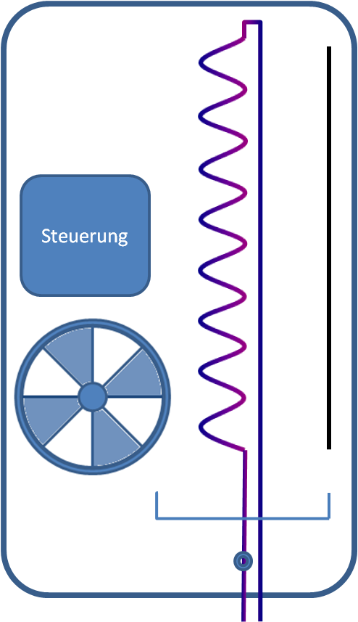

Contrôleur
Illustration 42 : structure de la version FCU à 2 tuyaux

Il existe une modification supplémentaire de cette variante que l'on trouve plus fréquemment sur le marché : elle consiste à intégrer un chauffage d'appoint électrique dans l'unité du ventilo-convecteur. Dans ce cas, seul le média de transmission refroidi circule dans la batterie, et l'air est chauffé par le système de chauffage.

Intégration KNX
Comme les unités de ventilo-convecteur n'ont pas d'interface intégrée KNX, chaque unité nécessite un actionneur de ventilo-convecteur pour être activée. Ces actionneurs disposent d'options de connexion différentes qui permettent de connecter les différents composants.
Cela comprend par ex. le déclenchement du ventilateur qui peut être mis en route à des vitesses différentes, et dont la vitesse peut également être augmentée. Dans ce cas, l'actionneur peut être utilisé comme un commutateur pas à pas traditionnel. Une autre possibilité est de prévoir plusieurs actionneurs qui peuvent mettre en route le ventilateur en continu.

Le(s) vanne(s) peuvent être électrothermique(s) ou électromoteur(s). Il est possible de les déclencher par un contrôle à deux niveaux, ou encore par un contrôle PI à commutation ou continu. La majorité des actionneurs ont un contact de charge supplémentaire similaire à celui de la variante à 2 tuyaux, ce qui permet de connecter un chauffage d'appoint électrique. Des entrées binaires sont également intégrées dans l'actionneur pour contrôler le niveua de condensation ou un contact de fenêtre par exemple.

Si le thermostat d'ambiance met en évidence que la température actuelle mesurée dans la pièce est trop élevée ou trop basse par rapport à sa température de consigne, il envoie transmet une commande à l'unité de ventilo-convecteur. L'actionneur du ventilo-convecteur décide alors du mouvement de la vanne (ouverture ou fermeture) d'après le télégramme reçu et la valeur de contrôle envoyée, ainsi que de la vitesse à laquelle le ventilateur est mis en route.

Ventilateurs
Le contrôle de la vitesse du ventilateur connecté peut être réglé de deux façons différentes dans les paramètres, selon sa conception technique.
Dans l'exemple pris ici, le ventilateur à 3 vitesses. Si le ventilateur nécessite une bobine pour chaque vitesse, il doit être connecté selon le modèle suivant.

Tableau 12: modèle de ventilo-convecteur avec une bobine par vitesse
Ventilateur | Actionneur | Sortie 1 | Sortie 2 | Sortie 3
ARRÊT |  | 0 | 0 | 0
Vitesse 1 |  | 1 | 0 | 0
Vitesse 2 |  | 0 | 1 | 0
Vitesse 3 |  | 0 | 0 | 1

L'actionneur ne déclenchera jamais deux vitesses en même temps pour éviter de causer tout dommage au ventilateur. Un retard prédéfini entre les vitesses est automatiquement respecté.

Si le ventilateur a une bobine, il ne faut pas appliquer le modèle précédemment décrit mais mettre en route le ventilateur progressivement.

Tableau 13: modèle de ventilo-convecteur avec une bobine pour toutes les vitesses
Ventilateur | Actionneur | Sortie 1 | Sortie 2 | Sortie 3
ARRÊT |  | 0 | 0 | 0
Vitesse 1 |  | 1 | 0 | 0
Vitesse 2 |  | 1 | 1 | 0
Vitesse 3 |  | 1 | 1 | 1

Modes de fonctionnement
Les contrôleurs de ventilo-convecteur peuvent fonctionner selon différents modes, comme décrit pour les autres variantes du contrôle individuel de la pièce. Les modes suivants sont disponibles :

- Mode confort
- Mode veille
- Réduction de nuit
- Protection contre le gel / thermique

Le changement de mode de fonctionnement se fait au moyen d'objets de communication. Comme nous l'avons déjà vu pour le contrôle individuel de la pièce, une température de base peut être définie avec une zone insensible entre chauffage et refroidissement. Il est également fait référence à une augmentation ou à une réduction de température.

Capteurs
Les capteurs tels que les détecteurs de présence, les interrupteurs horaires, les thermostats d'ambiance, les capteurs d'humidité, les contacts de fenêtres ou les capteurs d'eau de condensation, tout comme les entrées binaires ayant une influence sur le contrôle, peuvent soit communiquer directement via KNX avec l'actionneur du ventilo-convecteur par des adresses de groupe, soit être connectés directement à l'actionneur. Cela dépendra du produit concerné, par ex. s'il s'agit d'un actionneur simple ou d'une unité de contrôle intégrée.

Intégration des systèmes de conditionnement d'air

Introduction

Du fait de l'utilisation de KNX dans différentes applications et de son haut niveau d'intégration, il est également particulièrement utile de se familiariser avec la connexion des climatiseurs à des systèmes KNX. Cela vaut tout particulièrement dans les zones climatiques où les températures sont plus élevées et où le chauffage est moins nécessaire. Cependant, le besoin de conditionnement d'air peut également être plus élevé dans les bâtiments constitués de verre, dans lesquels la température des pièces peut augmenter de manière significative en été. Dans les bâtiments équipés à la fois de systèmes de chauffage et de conditionnement d'air, l'on observe que ces systèmes sont souvent gérés séparément, parfois même par des personnes différentes. Dans une telle situation, pour éviter les approches conflictuelles, il est très utile d'intégrer tous les composants dans un système KNX. Cette solution vous permet d'éviter que le système de conditionnement d'air soit en train de refroidir pendant que dans le même temps, le chauffage tente de maintenir un niveau de température constant en chauffant la pièce en même temps.

Conception technique
Un système de conditionnement d'air est nécessairement constitué de différents composants. Fondamentalement, il s'agit d'un média de refroidissement qui circule à travers un circuit dans des états agrégés variables. Un compresseur aspire le média gazeux et le liquéfie dans le condenseur. La liquéfaction du média de refroidissement produit de la chaleur, qui est libérée dans l'environnement. Cette chaleur doit être évacuée, soit à l'aide d'un ventilateur soit par le processus de convection. Ensuite le média liquide est acheminé vers l'évaporateur à travers une soupape. L'état agrégé change à nouveau, cette fois vers un état gazeux. Au cours de ce processus, le média est à nouveau modifié par la température de l'air ambiant. Cela provoque un refroidissement de sa température, et il sera alors pompé en direction de la pièce au moyen d'un système de ventilation, comme illustré dans l'exemple ci-dessous.

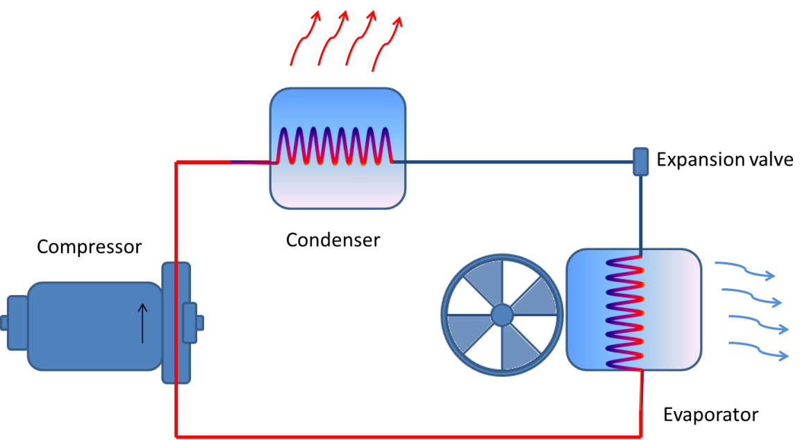
Illustration 43 : conception technique d'un climatiseur

Intégration dans KNX
Comme c'est souvent le cas dans l'univers KNX, le marché offre différentes approches d'intégration. En la matière, le modèle et la fabrication du climatiseur jouent un rôle déterminant. Le climatiseur communique soit au moyen d'un protocole propriétaire, soit au moyen d'une norme d'automatisation commune et interopérable : cela déterminera la structure de la passerelle vers KNX. Une autre différence majeure est le type de communication. Celle-ci peut être soit unidirectionnelle soit bidirectionnelle.

Protocole propriétaire
Si le climatiseur est équipé d'une interface propriétaire (selon sa fabrication), l'intégration sera réalisée avec une passerelle sur mesure. Cela sera nécessaire car la structure du télégramme et son message ne sont pas publiés, et par conséquent pas disponibles. Il sera très difficile voire impossible de réaliser l'intégration sans disposer de ces informations contextuelles. La passerelle est donc livrée avec une application comprenant des objets de communication, des réglages de paramètres, etc.

Passerelle vers un protocole d'automatisation ouvert

À l'inverse, si le climatiseur est équipé d'une norme ouverte (soit BACnet), il est possible de réaliser l'intégration en utilisant une passerelle universelle. La passerelle devient ainsi un produit au sein du système KNX. En outre, une application est nécessaire pour connecter les composants des différents systèmes d'automatisation. Cela vous permet de réaliser une intégration de la partie KNX du système en utilisant ETS et les mécanismes classiques (à savoir le paramétrage, le déploiement, etc.). En plus de tout ça, vous aurez généralement besoin aussi d'un autre programme permettant de paramétrer et de programmer la partie non KNX du système.

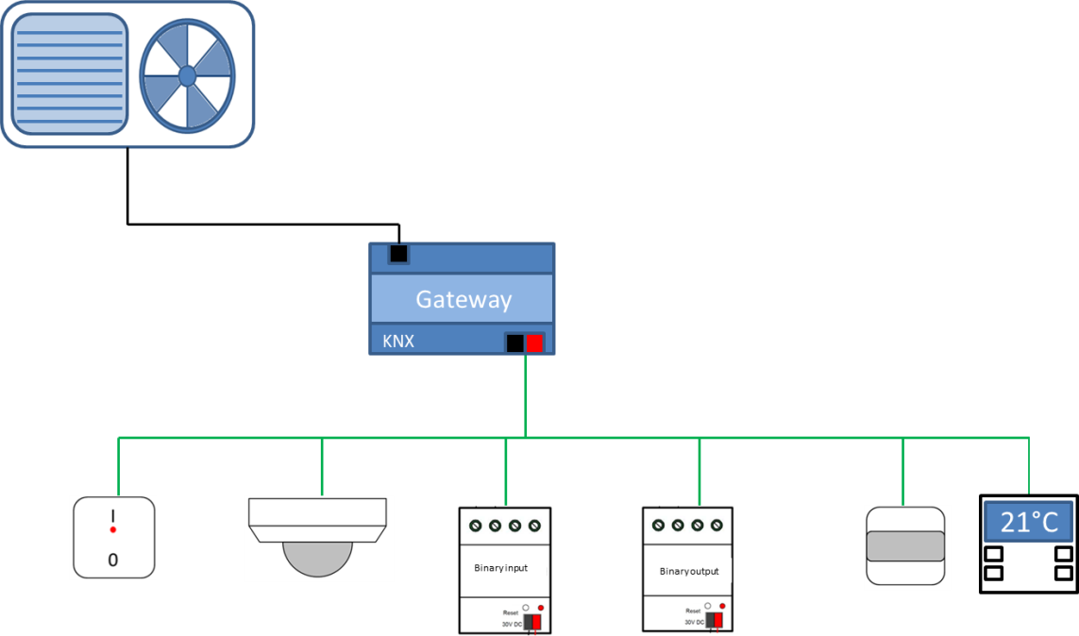
Illustration 44 : intégration d'un climatiseur avec une passerelle

Comme les climatiseurs actuellement présents sur le marché ne sont pas toujours équipés d'une interface KNX en mode natif, il est également utile de prendre en compte le type de communication utilisée.

    - Communication unidirectionnelle

La communication unidirectionnelle permet de communiquer seulement avec le climatiseur. Cette solution ne permet pas d'avoir un flux d'informations qui retourne vers KNX. Par conséquent, vous avez la possibilité de paramétrer la température et le nombre de rotations de votre ventilateur, mais vous ne pourrez recevoir aucune confirmation que cette action a été effectuée dans KNX.

    - Communication bidirectionnelle

La communication bidirectionnelle vous permet à la fois d'envoyer et de recevoir des télégrammes dans les deux directions. Cela vous permettra aussi de pouvoir avoir un effet sur la performance, autrement dit le fonctionnement réel du climatiseur, et de recevoir un retour d'information du produit. Ce type d'intégration a l'avantage de collecter, traiter et enregistrer les informations concernant le processus et le fonctionnement de manière centralisée. L'intégration peut même aller jusqu'à enregistrer les messages d'erreurs, ce qui peut déclencher une réaction ou envoyer un message d'erreur.

L'intégration peut être réalisée au moyen des médias de transmission suivants :

- Infrarouge
- Paire torsadée
- Ethernet / IP
- RS232
- RS485
- …

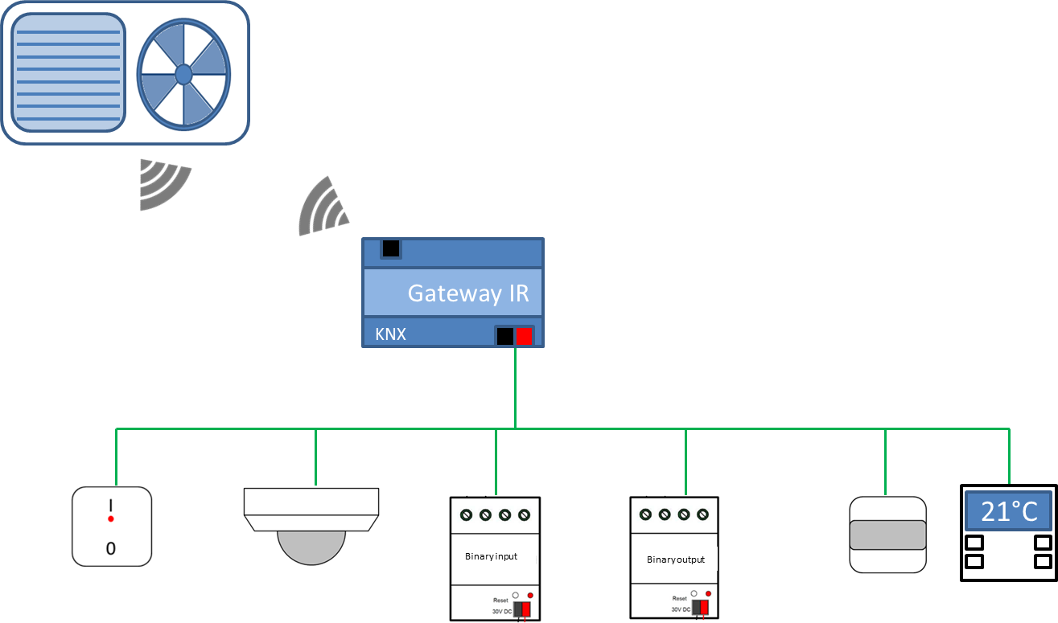
Illustration 45 : intégration d'un climatiseur avec une passerelle IR

Régulation : voir paragraphe 2.1.3.1
Comme déjà expliqué ci-dessus (voir paragraphe 2.1.3.1), le contrôle d'un ventilateur suit la même approche que celle utilisée pour la régulation de la température d'une pièce. Par conséquent, il est également possible de paramétrer le mode de fonctionnement en utilisant un objet (DPT 20.105). Comme vu précédemment, pour établir la régulation vous aurez besoin de deux composants : un capteur de température ambiante équipé d'un régulateur et d'une vanne. Dans ce cas, la vannee sert d'interface avec le climatiseur.
Vous pouvez à la fois réguler et gérer la température à l'aide du régulateur de température ambiante via KNX. En effectuant une comparaison entre la température définie et la température réelle, le régulateur de température ambiante décidera alors s'il doit chauffer ou refroidir. Par exemple, si votre température cible est définie à 19 °C et que la température actuelle est de 23 °C, cela signifierait que l'ouverture de la vanne du climatiseur serait élargie, alors que l'ouverture de la soupape du système de chauffage (si applicable) serait réduite. Cela permet au régulateur de température ambiante de réguler automatiquement la climatisation dans les deux sens. Il existe aussi la possibilité de changer de sens au moyen d'un objet de communication relié au commutateur d'un bouton-poussoir, un minuteur ou un élément similaire.

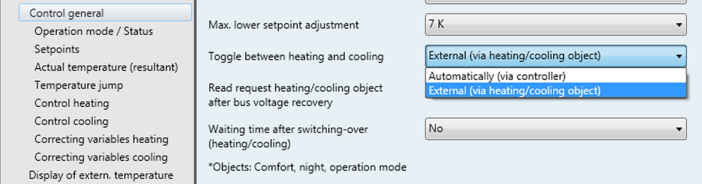
Illustration 46 : changement de paramètres entre le chauffage et le refroidissement

Une autre possibilité est d'aussi centraliser le mécanisme de contrôle. Dans ce cas, un mécanisme de contrôle KNX sera intégré et prendra en charge le calcul des variables ainsi que l'ouverture et la fermeture réelles des vannes. Cette structure peut être composée d'une unité centrale et de plusieurs sous-unités. Les sorties et les fonctions sont déployées de la même façon que pour l'intégration d'une chaudière (cf. paragraphe 2.2.3), à la différence que les variables, les commandes de commutation et les autres éléments déclenchent le processus de refroidissement au lieu du processus de chauffage.

Certains climatiseurs sont équipés d'un régulateur de température intégré. Dans un tel cas, il est possible de changer le mode de manière externe via KNX. Cette solution nécessite les informations suivantes : chauffage, refroidissement, etc. et la température actuelle réelle. Via KNX, vous pouvez également réguler la vitesse du ventilateur, mettre le produit en route, enclencher le mouvement des lattes ou envoyer un message d'erreur. La fonction appropriée peut être déclenchée depuis différents capteurs. La seule condition pour que cela fonctionne est soit d'avoir un KNX DTP de même type, soit d'effectuer une conversion à l'aide d'une fonction logique.
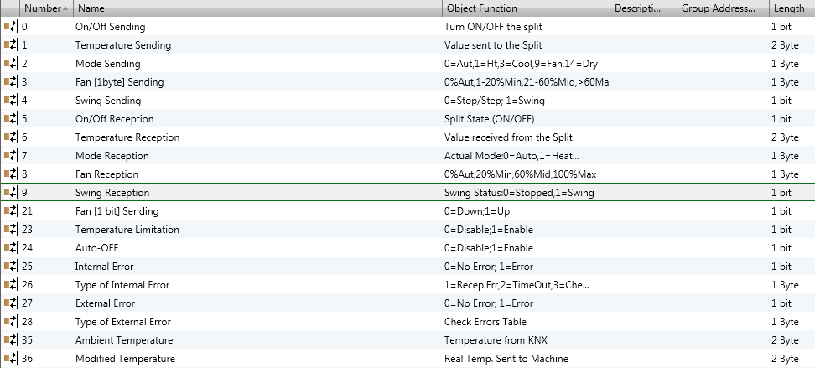
Illustration 47 : objets de communication de la passerelle KNX

La ventilation

Introduction
En raison des exigences croissantes en matière d'économies d'énergie, les nouveaux bâtiments doivent entre autres devenir de plus en plus hermétiques à l'air. Cela vise à limiter la perte d'énergie. Lorsque les bâtiments sont construits de cette façon, il devient nécessaire de prêter une plus grande attention au contrôle de leur aération et désaération. Du fait de la façon dont le bâtiment est construit, la ventilation naturelle est minimale, voire non existante. Cela nécessite alors de se préoccuper davantage de la qualité de l'air. Si l'on ne s'en occupe pas, cela peut entraîner des dommages significatifs pour les personnes et les bâtiments, en particulier lors de la propagation de champignons, de spores et de bactéries. Utiliser un système de ventilation automatisé permet également de se fixer un certain nombre d'objectifs, comme celui de ne pas dépasser une valeur prédéfinie d'émissions de CO², d'humidité, de température, etc.

Conception technique
En principe, un système de ventilation peut être configuré de différentes façons. L'une des possibilités est d'utiliser une aération et une désaération étroitement contrôlées, si possible configurées avec une récupération de la chaleur perdue et une dérivation. Dans un tel cas, de l'air frais sera soufflé dans le bâtiment / les pièces par une station de ventilation centrale. D'un autre côté, l'air "usé" sera à son tour extrait et évacué. Si le système de ventilation est équipé d'une récupération de la chaleur perdue, un échangeur de chaleur à écoulement transversal permet d'extraire la chaleur de l'air évacué et de l'utiliser pour chauffer l'air "frais". Cette solution permet alors de réduire la consommation d'énergie. Un tel système permet de réutiliser le surplus d'énergie interne généré par l'éclairage, les ordinateurs, etc. pour le chauffage.
Comme ce processus vise à garder la chaleur à l'intérieur du bâtiment autant que possible, il est principalement utilisé pendant les périodes plus froides. Il existe toujours la possibilité que l'énergie récupérée (y compris le surplus d'énergie interne) soit insuffisante pour satisfaire les besoins en chauffage. Dans un tel cas, la température peut être augmentée en utilisant une pompe à chaleur ou un amortisseur de réchauffage électrique. Cependant pendant l'été, lors de l'évacuation de la chaleur, la procédure de récupération devra être contournée. Pour cela, une dérivation sera installée dans le système.
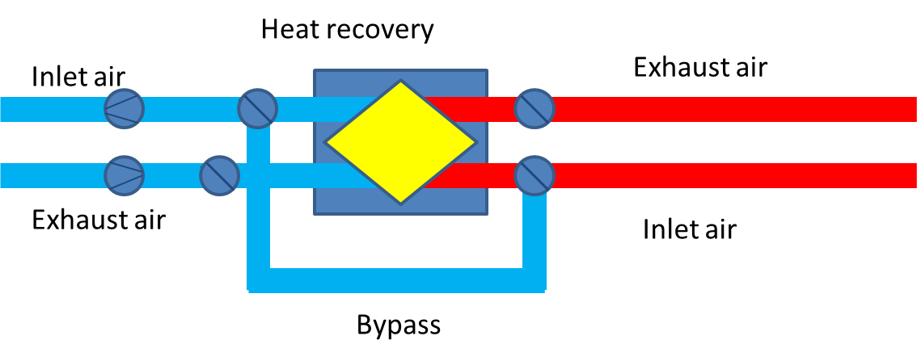
Illustration 48 : climatiseur avec récupération de la chaleur perdue

Dans les climats plus chauds, le système peut être conçu différemment, de façon à ce que l'énergie mise en œuvre pour le refroidissement reste dans le bâtiment le plus longtemps possible. Dans ce cas, le principe précédemment décrit est entièrement inversé. En effet dans ce cas il y aura également une unité centrale qui prendra en charge l'aération et la désaération afin d'atteindre la qualité d'air ou la température ambiante souhaitée. Cependant, l'air "usé" ainsi que l'énergie de refroidissement stockée (et l'humidité, si applicable) sera utilisée pour climatiser l'air entrant à l'aide d'un mécanisme de refroidissement. Au cours de ce processus, l'air entrant plus chaud sera climatisé du fait de la différence avec l'air sortant plus froid, et sera donc refroidi. Par exemple si une température d'air entrant de 30 °C est mélangée à une température d'air sortant de 21 °C, la température de l'air entrant peut être réduite (par ex. à 25 °C). Avec cette température de l'air entrant maintenant réduite à 25 °C, la source d'énergie supplémentaire doit seulement réduire la température de 25 °C à 21 °C au lieu de 30 °C à 21 °C. Pour refroidir la différence de température restante, d'autres unités de refroidissement seront utilisées en aval. Une fonctionnalité supplémentaire que l'on peut trouver est une dérivation, qui est par exemple utilisée pour le refroidissement pendant la nuit. Dans ce cas, si la température extérieure tombe en-deçà d'un certain seuil de température, cet air refroidi peut être soufflé à l'intérieur d'un bâtiment dans lequel la température est trop élevée, et ce sans utiliser beaucoup d'énergie. Cette solution implique que le bâtiment est refroidi naturellement c'est à dire sans climatisation préalable de l'air, puisque celui-ci est déjà à la température souhaitée.

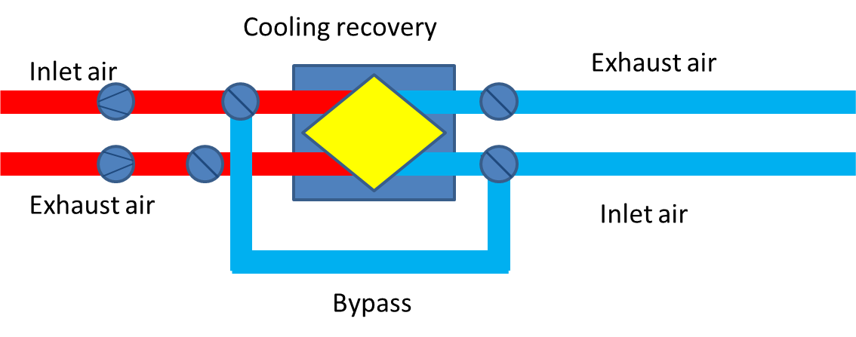
Illustration 49 : schéma d'un climatiseur avec récupération du froid

Une autre possibilité est d'opter pour une ventilation naturelle, sans utiliser d'ingénierie des systèmes. Dans ce cas, le processus de ventilation et/ou de refroidissement sera assuré en "ouvrant" ou en "fermant" manuellement des fenêtres ou des lucarnes. Cette "régulation" peut également être automatisée. Pour cela, les ouvertures correspondantes seront équipées et contrôlées par des moteurs.
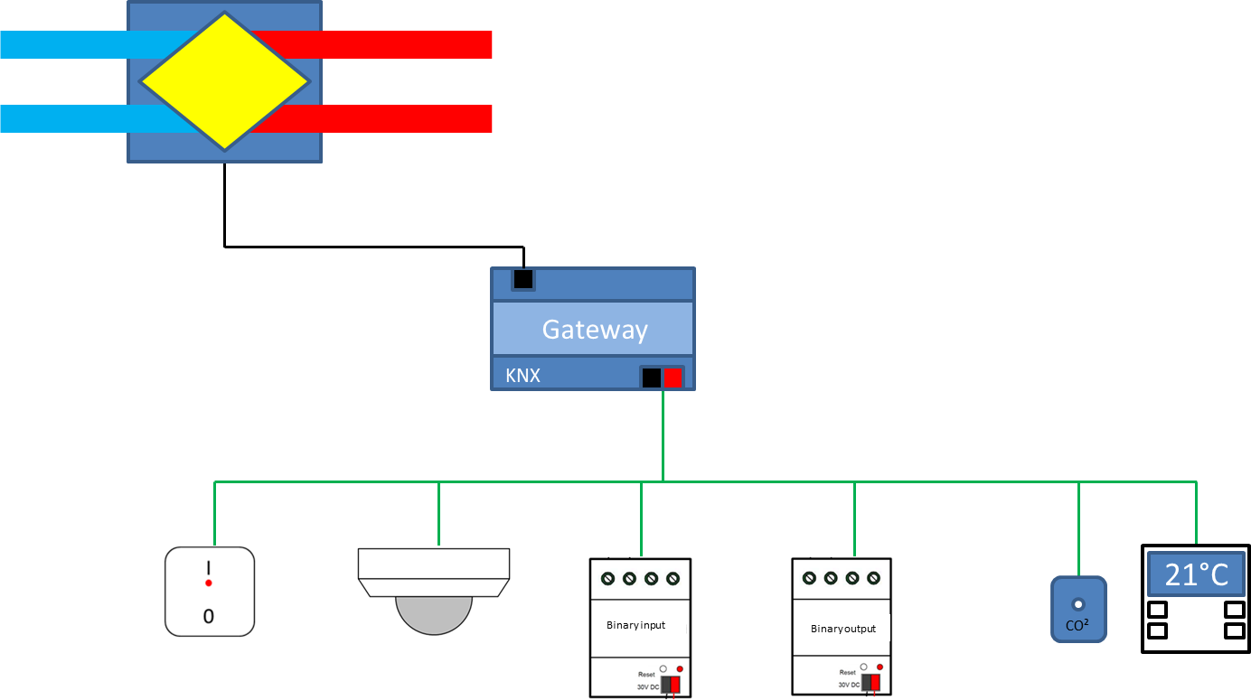
Illustration 50 : schéma d'une intégration avec une passerelle

Intégration avec KNX
Idéalement, l'intégration avec KNX peut être réalisée avec une passerelle. L'on utilise donc un système de ventilation intégré et contrôlé dans le système KNX. La procédure est la même que pour une chaudière de chauffage ou un système de conditionnement d'air. Lorsqu'aucune passerelle n'est disponible, les produits sont souvent équipés d'entrées et de sorties analogiques ou numériques. Il est possible de les utiliser pour agir sur le fonctionnement.

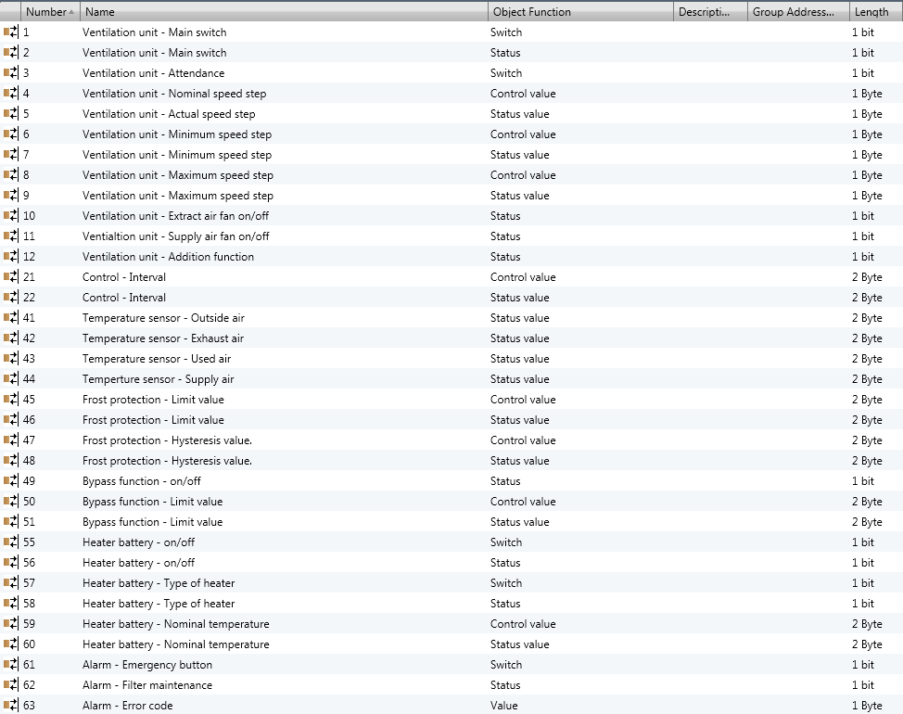
Illustration 51 : communication des objets pour la ventilation mécanique naturelle

Avec la ventilation naturelle, le refroidissement naturel qui se produit la nuit est entre autres utilisé pour réduire le niveau de température. Comme vu précédemment, la ventilation de l'air sera assurée par l'ouverture et la fermeture des fenêtres et des lucarnes. Les réactions et le mouvement des moteurs dépendent de la transmission, par exemple, de données météorologiques ou de données de processus provenant d'une station météo ou de capteurs du même type.

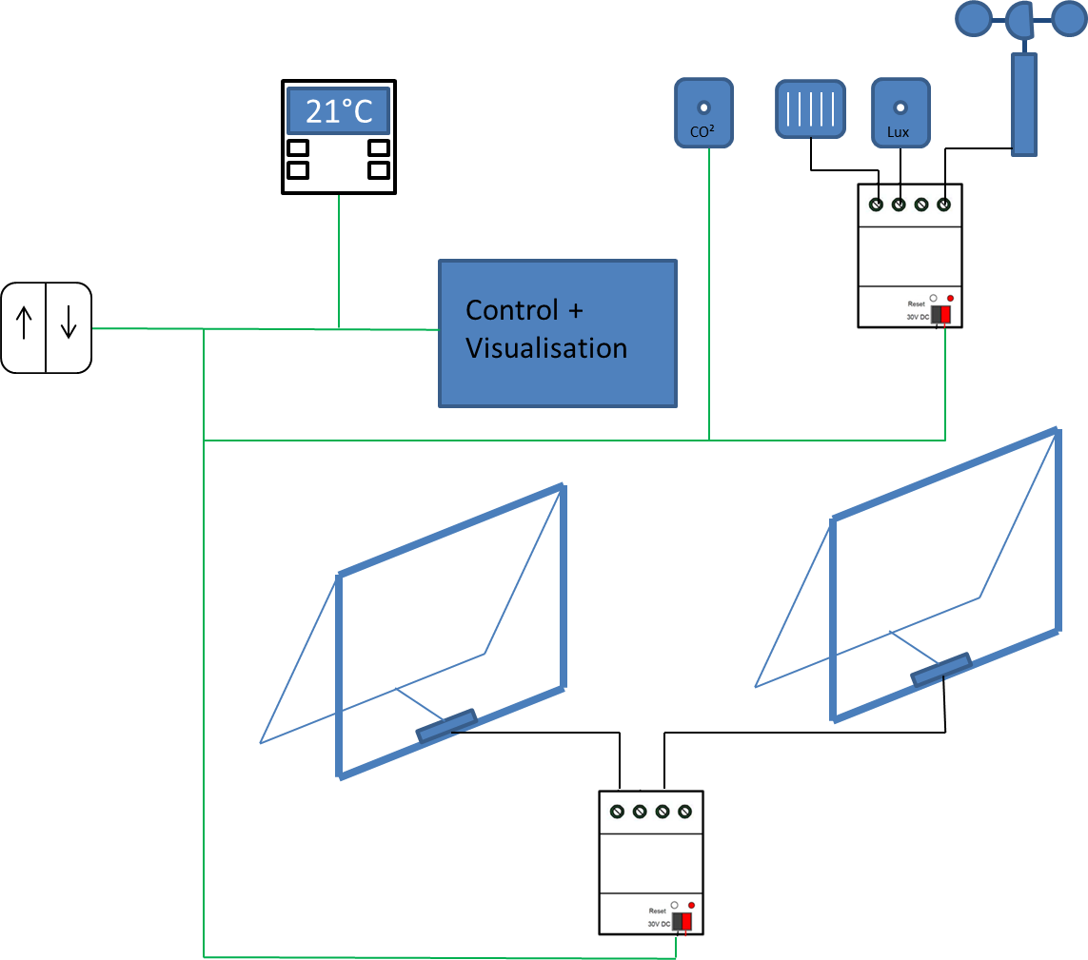
Illustration 52 : schéma d'une ventilation mécanique naturelle

Les capteurs physiques

Informations générales
Un capteur est un appareil qui mesure une quantité physique et convertit cette information en un signal lisible par un observateur ou un instrument. Par exemple, dans un thermomètre à mercure en verre, la dilatation et la contraction d'un liquide déterminent la température indiquée sur un tube en verre qui est étalonné. Un thermocouple convertit la température en une tension de sortie qui soit lisible par un voltmètre. Pour garantir leur précision, la plupart des capteurs sont étalonnés par rapport à des normes connues.
Le terme de capteur physique est utilisé pour décrire la catégorie de capteurs qui mesurent des phénomènes physiques tels que des conditions météorologiques (comme la température, la luminosité et/ou la position du soleil, les précipitations, le vent, le rayonnement solaire) ou la qualité de l'air (comme la concentration de CO₂, l'humidité, etc.).
La plupart des capteurs KNX sont équipés de fonctions qui en font des appareils de mesure performants. Il peut s'agir de fonctions GPS, de mesures d'étalonnage, de définition d'hystérèse, de fonctions logiques, de fonctions de minutage, d'enregistrement de valeurs, de transmission de valeurs de seuil et/ou d'alerte, etc.

Les capteurs de conditions climatiques

Le capteur de température
Le capteur physique le plus courant est le capteur de température. Il est largement utilisé comme un produit isolé ou intégré dans d'autres types de capteurs (par ex. des boutons-poussoirs ou des capteurs de luminosité). Il mesure la température actuelle et transmet cette information au bus. Sa sensibilité peut varier selon l'utilisation qui en est faite. Un capteur de température intégré à un processus chimique doit être plus précis (une sensibilité de 0,01 K peut même parfois être nécessaires) qu'un capteur de température utilisé dans un bâtiment résidentiel.
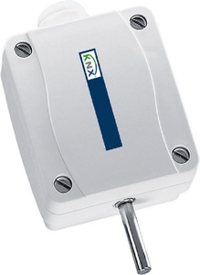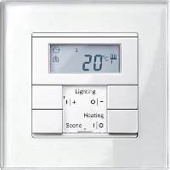
Illustration 53 : capteur de température isolé et capteur de température intégré à un produit à bouton-poussoir

Les capteurs de température doivent être étalonnés avant leur première utilisation, c'est la raison pour laquelle une option d'étalonnage est disponible dans la plupart des programmes d'application. Cette option permet à l'utilisateur de définir un écart entre la valeur du capteur et celle du capteur de température standard externe.
La valeur de la température est transmise au moyen d'un objet de groupe de 2 octets portant le codage 9.001, DPT_Value_Temp ou 9.002, DPT_Value_Tempd. Ces derniers ont une résolution respective de 0,01 °C et 0,01 K.

Illustration 54 : dans ETS, objet de groupe permettant de lire la valeur actuelle de température

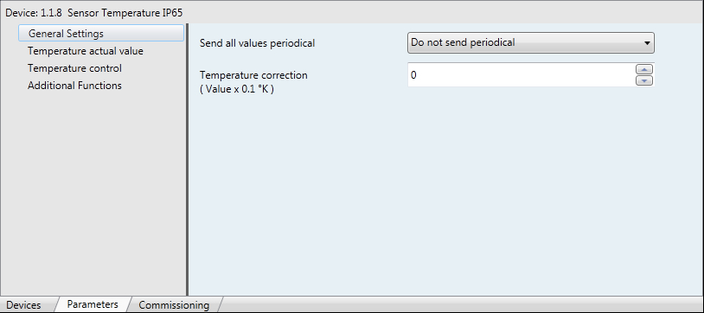
Illustration 55 : réglage de l'écart du capteur de température dans ETS

Le capteur de luminosité
Le capteur de luminosité est un produit également largement utilisé qui mesure la valeur de la luminosité actuelle d'une zone et la transmet au bus. Ce type de produit est principalement utilisé pour la commutation ou la variation de circuits d'éclairage pour créer un cadre de vie agréable, mais aussi pour économiser de l'énergie. Il existe une grande variété de capteurs de luminosité. L'on peut les distinguer selon qu'ils sont utilisés à l'intérieur ou à l'extérieur. En outre, il existe des capteurs de luminosité qui non seulement mesurent la valeur de la luminosité, mais déterminent également la position du soleil. Cette fonction peut s'avérer très utile pour contrôler les stores des façades d'un bâtiment ou l'angle de suiveurs solaires, ce qui permet soit de contrôler correctement la protection solaire et le chauffage, soit de déclencher une production d'énergie plus élevée des panneaux solaires.
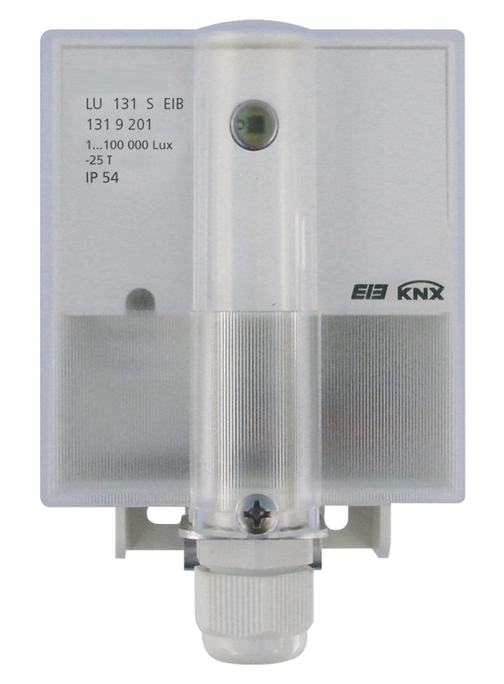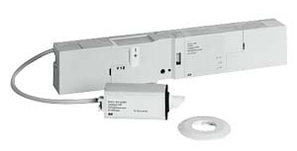
Illustration 56 : capteur de luminosité pour une utilisation externe et interne
La valeur de luminosité se mesure et s'exprime en lux, et est transmise au moyen d'un objet de groupe de 2 octets portant le codage 9.004, DPT_Value_Lux, avec une résolution de 0,01 lux.
Illustration 57 : dans ETS, objet de groupe permettant de lire la valeur actuelle de luminosité
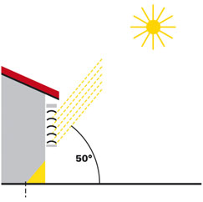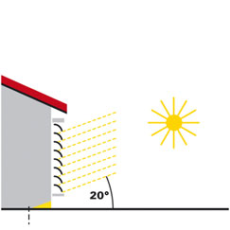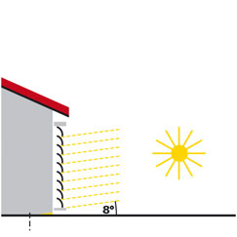
Illustration 58 : contrôle des stores en fonction de la position du soleil

Le capteur de vent
Cet instrument de mesure, qui est en fait l'un des principaux composants d'une station météo, joue un rôle essentiel pour mesure la vitesse du vent et la transmettre au bus, lequel traite cette information ensuite.
Il existe deux types différents de capteurs de vent KNX. Le premier type est "anémomètre à coupelles", dont le boîtier est similaire à celui d'un capteur de vent traditionnel, mais inclut un BCU pour la connexion au bus. Le deuxième type est le "boîtier compact" similaire à celui d'autres capteurs : ce type a l'avantage d'avoir un risque de dommage limité du fait de l'absence de pièces en mouvement. Ces deux types de boîtiers sont habituellement livrés avec leur système de chauffage intégré, qui les protège du gel pendant les périodes froides. Pour cela, une tension auxiliaire est nécessaire, qui peut être fournie par la sortie de tension auxiliaire d'une source d'alimentation KNX.
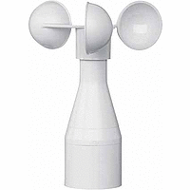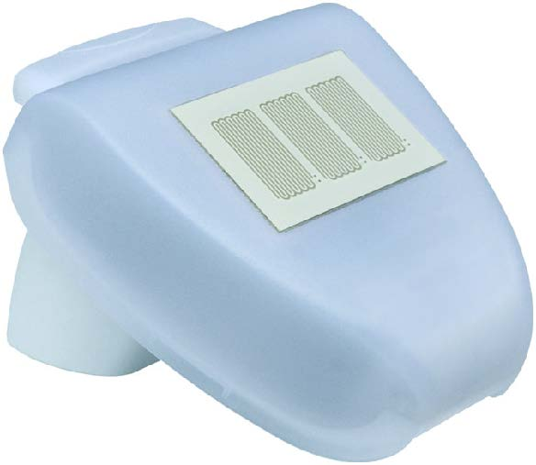
Illustration 59 : capteurs de vent de types "anémomètre à coupelles" et "boîtier compact"

La valeur de la vitesse du vent se mesure et s'exprime en mètres par seconde, et est transmise au moyen d'un objet de groupe de 2 octets portant le codage 9.005, DPT_Value_Wsp, avec une résolution de 0,01 m/s.
Illustration 60 : dans ETS, objet de groupe classique permettant de lire la valeur actuelle de vitesse du vent

Le capteur de précipitations
Un capteur de précipitations, que l'on appelle également un capteur de pluie, mesure la hauteur des précipitations et la transmet au bus, lequel traite cette information ensuite. Ce capteur peut être utilisé en combinaison avec des actionneurs de stores pour éviter que les toiles d'ombrage solaire ne soient mouillées ou endommagées, ou même avec un système d'irrigation qui peut être coupé pour économiser de l'eau.


Illustration 61 : un capteur de pluie habituel

La hauteur des précipitations est généralement transmise au moyen d'un objet de groupe de 1 bit. Comme il n'y pas de type de point de données standard pour indiquer la pluie, l'on utilise le codage 1.005, DPT_Alarm.

Illustration 62 : dans ETS, objet de groupe classique permettant de lire la hauteur des précipitations

Le capteur de rayonnement solaire
Pour déterminer l'intensité du soleil, le capteur de rayonnement solaire mesure le niveau de chaleur.
Le rayonnement actuel est mesuré en watts par mètre carré, et l'application la plus fréquente consiste à calculer l'apport d'énergie dans une certaine zone, en particulier sur une installation de panneaux solaires. Cela permet de calculer et d'utiliser l'énergie produite pendant une certaine période de temps.
Il existe deux types de capteurs de rayonnement solaire : le "capteur compact", produit compact comprenant le capteur dans son boîtier, et le "capteur modulaire", capteur destiné à être monté sur rail DIN ou au mur et pourvu d'une sonde externe.
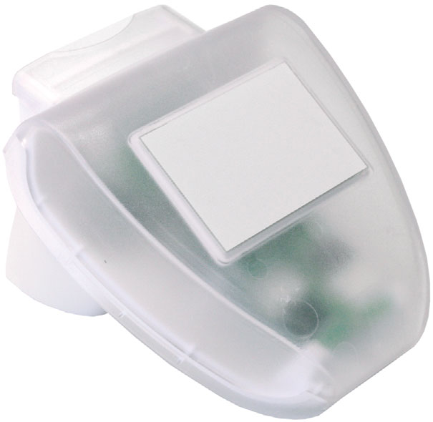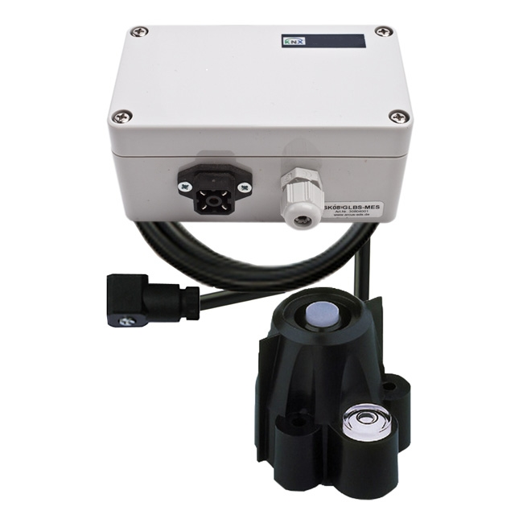
Illustration 63 : capteur de rayonnement solaire compact et capteur classique à sonde externe

La valeur du rayonnement solaire se mesure et s'exprime en watts par mètre carré, et est transmise au moyen d'un objet de groupe de 2 octets portant le codage 9.022, DPT_PowerDensity, avec une résolution de 0,01 W/m².

Illustration 64 : dans ETS, objet de groupe classique permettant de lire la valeur actuelle de rayonnement solaire

Produit combiné, station météo
Le terme "station météo" est souvent utilisé par les fabricants pour décrire la possibilité de mesurer conjointement au moins trois phénomènes physiques différents par un seul produit. Une station météo fournit les mêmes options de mesure des capteurs physiques séparés, mais a l'avantage majeur d'intégrer plusieurs capteurs dans un même produit.
Il existe trois types différents de stations météo : la "station météo à coupelles", la "station météo compacte" et la "station météo modulaire". Dans le cas d'une "station météo modulaire", il est possible de connecter plusieurs capteurs PT1000.

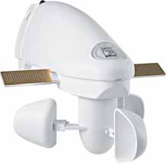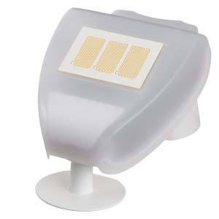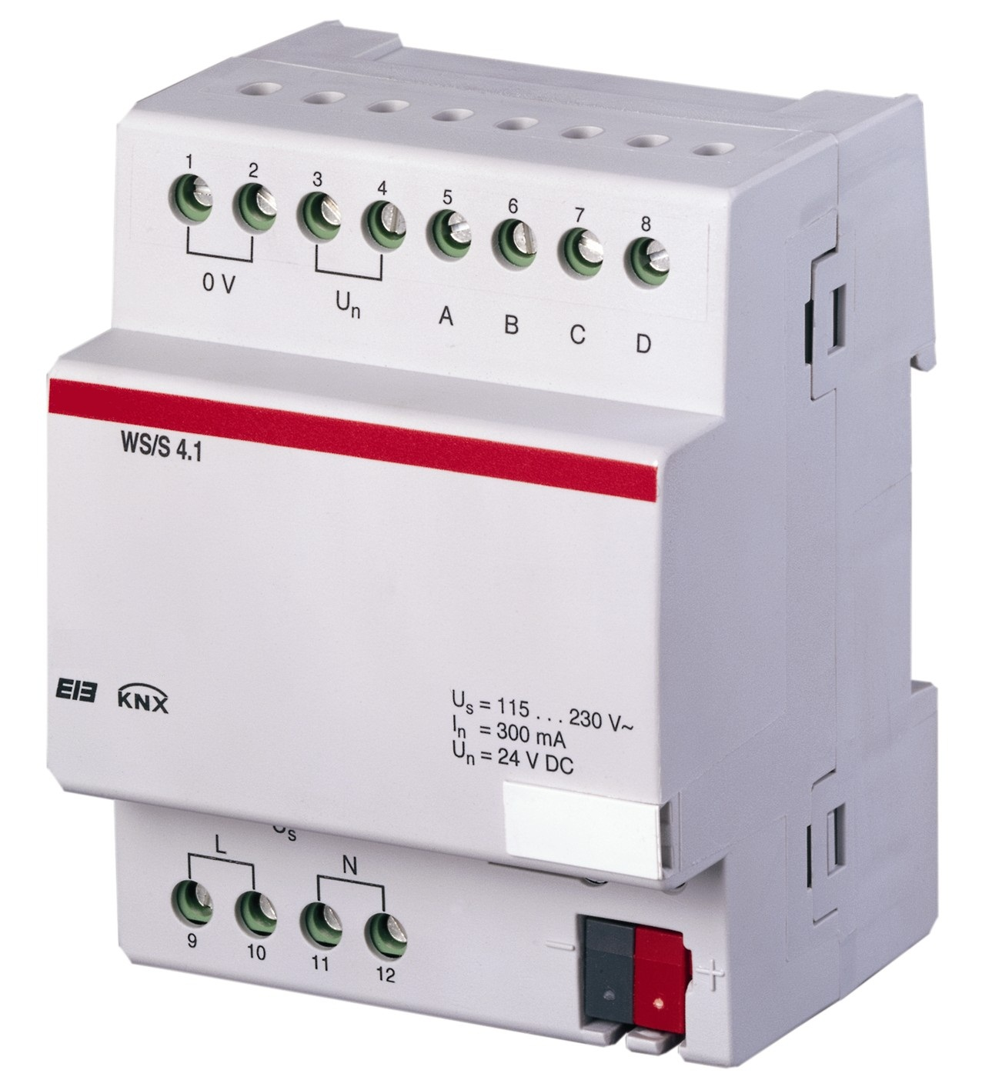
Illustration 65 : stations météo à coupelles, compacte et modulaire

Les capteurs de qualité de l'air

Termes et définitions
Différents termes qui sont utilisés pour indiquer les taux d'humidité sont fournies dans le tableau ci-dessous :

Tableau 14: termes utilisés pour indiquer les taux d'humidité. Source : http://www.engineersgarage.com
N° | Terme | Définition | Unité
1 | Humidité absolue  (concentration de la vapeur) | Rapport de la masse (vapeur) sur le volume. | grammes/m³
2 | Rapport de mélange OU rapport de masse | Rapport de la masse (vapeur) sur la masse (gaz sec) | grammes/m³
3 | Humidité relative | Rapport de la masse (vapeur) sur la masse (vapeur saturée) OU rapport de la pression de vapeur actuelle sur la pression de vapeur à saturation. | %
4 | Humidité spécifique | Rapport de la masse (vapeur) sur le volume total. | %
5 | Point de rosée | Température (supérieure à 0 °C) à laquelle la vapeur d'eau contenue dans un gaz se condense en eau liquide | °C
6 | Point de gel | Température (inférieure à 0 °C) à laquelle la vapeur d'eau contenue dans un gaz se condense en glace
7 | Rapport de volume | Rapport de la pression partielle (vapeur) sur la pression partielle (gaz sec) | % en volume
8 | ppm en volume | Rapport du volume (vapeur) x 10⁶ sur le volume (gaz sec) | ppm_{v}
9 | ppm en poids | Ppm_{v} x | ppm en poids

Le capteur de concentration de CO₂
Un capteur de concentration de CO₂ mesure la concentration de CO₂ dans une pièce et transmet cette information au bus. Il peut également recevoir une valeur externe de CO₂ par l'intermédiaire du bus, et la croiser avec ses propres données pour pouvoir calculer une valeur globale (valeur mixte, par ex. moyenne pour la pièce). Mesurer la concentration de CO₂ peut s'avérer très utile dans les zones très denses dans lesquelles la concentration de CO₂ peut atteindre des valeurs très élevées, et où il faut activer la ventilation pour refroidir l'air.
La valeur de la concentration en CO₂ se mesure et s'exprime en mètres par seconde, et est transmise au moyen d'un objet de groupe de 2 octets portant le codage 9.008, DPT_Value_AirQuality, avec une résolution de 0,01 ppm.

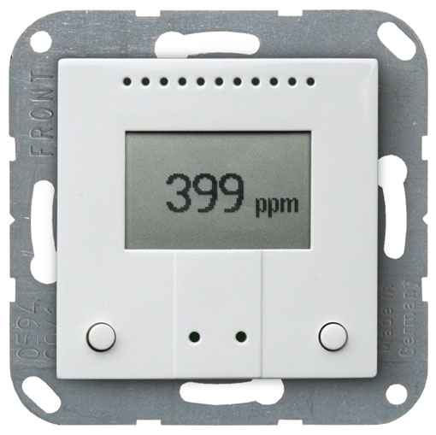
Illustration 66 : capteur de concentration de CO₂
Illustration 67 : dans ETS, objet de groupe classique permettant de lire la valeur actuelle de concentration de CO₂

Le capteur d'humidité
Un capteur d'humidité est constitué d'un thermomètre et d'un hygromètre. Il sert à mesurer la température et l'humidité et à calculer le point de rosée. En réalité, mesurer l'humidité revient à déterminer la quantité de vapeur d'eau présente dans un gaz. Cela peut être un mélange de gaz comme l'air, ou du gaz pur comme l'azote ou l'argon. La quantité de vapeur d'eau de l'air peut avoir une influence sur le confort des personnes ainsi que pour de nombreux processus de fabrication industrielle. La présence de vapeur d'eau joue également un rôle dans différents processus physiques, chimiques et biologiques. La mesure de l'humidité est essentielle dans le secteur industriel, car l'humidité peut avoir une incidence sur le coût du produit ainsi que sur la santé et la sécurité du personnel. La détection de l'humidité est donc très importante, en particulier dans le cadre de systèmes de contrôle pour des processus industriels et pour assurer le confort des personnes. Pour les applications dans les maisons, le contrôle de l'humidité vise à assurer un cadre de vie agréable dans les bâtiments et à indiquer les niveaux d'humidité de cet l'environnement.
Les capteurs d'humidité KNX peuvent également recevoir des valeurs mesurées en externe par l'intermédiaire du bus, et les croiser avec leurs propres données pour pouvoir calculer une valeur globale de température et d'humidité (valeurs mixtes).

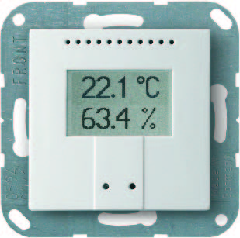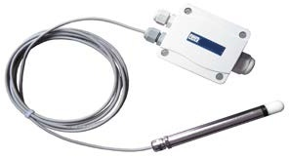
Illustration 68 : capteurs d'humidité pour une utilisation intérieure ou extérieure

La valeur de l'humidité se mesure et s'exprime en pourcentage, et est transmise au moyen d'un objet de groupe de 2 octets portant le codage 9.007, DPT_Value_Humidity, avec une résolution de 0,01 %.

Illustration 69 : dans ETS, objet de groupe classique permettant de lire la valeur actuelle d'humidité

